采购项目编号：SXJJ-2024-008.

榆林市工商联庆祝建党103周年、新中国成立75周年为企业家歌唱活动服务项目

竞争性谈判文件

采 购 人：榆林市工商业联合会
采购代理机构：陕西俊杰项目管理有限公司
二〇二四年十月
目 录
第一章 竞争性谈判公告 3
第二章 供应商须知 7
第三章 商务要求 28
第四章 合同模板 30
第五章 采购内容及技术要求 35
第六章 评审方法 37
第七章 附件--谈判响应文件格式 42
第一部分 资格证明文件 43
第二部分 符合性证明文件 51
第三部分 响应方案 60

第一章 竞争性谈判公告

项目概况
榆林市工商联庆祝建党103周年、新中国成立75周年为企业家歌唱活动服务项目采购项目的潜在供应商应在登录全国公共资源交易中心平台（陕西省）使用CA锁报名后自行下载获取采购文件，并于 2024年11月01日 11时30分 （北京时间）前提交响应文件。

一、项目基本情况
项目编号：SXJJ-2024-008.
项目名称：榆林市工商联庆祝建党103周年、新中国成立75周年为企业家歌唱活动服务项目
采购方式：竞争性谈判
预算金额：500,000.00元
采购需求：
合同包1(榆林市工商联庆祝建党103周年、新中国成立75周年为企业家歌唱活动服务项目):
合同包预算金额：500,000.00元
合同包最高限价：500,000.00元
品目号 | 品目名称 | 采购标的 | 数量（单位） | 技术规格、参数及要求 | 品目预算(元) | 最高限价(元)
1-1 | 艺术创作、表演和交流服务 | 坚持“两个毫不动摇”方针，围绕“两个健康”主题，扎实推进新时代民营经济工作，展示榆林民营企业和民营企业家的风采和活力，榆林市工商联拟主办庆祝建党103周年、新中国成立75周年“为企业家歌唱”活动。 | 1(项) | 详见采购文件 | 500,000.00 | 500,000.00
本合同包不接受联合体投标
合同履行期限：详见谈判文件

二、申请人的资格要求：
1.满足《中华人民共和国政府采购法》第二十二条规定;
2.落实政府采购政策需满足的资格要求：
合同包1(榆林市工商联庆祝建党103周年、新中国成立75周年为企业家歌唱活动服务项目)落实政府采购政策需满足的资格要求如下:
（1）《政府采购促进中小企业发展管理办法》（财库〔2020〕46号）；
（2）《财政部司法部关于政府采购支持监狱企业发展有关问题的通知》（财库〔2014〕68号）；
（3）《财政部、民政部、中国残疾人联合会关于促进残疾人就业政府采购政策的通知》（财库[2017]141号）；
（4）《陕西省中小企业政府采购信用融资办法》（陕财办采〔2018〕23号）；
（5）《关于在政府采购活动中查询及使用信用记录有关问题的通知》（财库〔2016〕125号）；
（6）《榆林市财政局关于进一步加大政府采购支持中小企业力度的通知》（榆政财采发〔2022〕10号)；
（7）《陕西省财政厅关于进一步加大政府采购支持中小企业力度的通知》(陕财采发〔2022〕5号)；
（8）《陕西省财政厅中国人民银行西安分行关于深人推进政府采购信用融资业务的通知》（陕财办采〔2023]5号）。
3.本项目的特定资格要求：
合同包1(榆林市工商联庆祝建党103周年、新中国成立75周年为企业家歌唱活动服务项目)特定资格要求如下:
（1）投标人为具有独立承担民事责任能力的法人、事业法人、其他组织或自然人。企业法人应提供合法有效的标识有统一社会信用代码的营业执照；事业法人应提供事业单位法人证书；其他组织应提供合法登记证明文件；自然人应提供身份证；
（2）财务状况报告：提供2023年度的财务审计报告，成立时间至提交谈判响应文件递交截止时间不足一年的可提供成立后任意时段的财务报表或开标前三个月内基本存款账户开户银行出具的资信证明；其他组织和自然人提供银行出具的资信证明或财务报表；
（3）税收缴纳证明：提供2024年01月01日至今已缴纳的至少一个月的纳税证明或完税证明（时间以税款所属日期为准、税种须包含增值税或企业所得税），依法免税的单位应提供相关证明材料；
（4）社会保障资金缴纳证明：提供2024年01月01日至今已缴纳的至少一个月的社会保障资金银行缴费单据或社保机构开具的社会保险参保缴费情况证明，依法不需要缴纳社会保障资金的单位应提供相关证明材料；
（5）参加政府采购活动前三年内，在经营活动中没有重大违法记录的书面声明；
（6）提供具有履行合同所必需的设备和专业技术能力的证明资料或承诺书；
（7）对列入“信用中国”网站(www.creditchina.gov.cn)“记录失信被执行人、税收违法黑名单、企业经营异常名录”记录名单；中国政府采购网(www.ccgp.gov.cn)“政府采购严重违法失信行为信息记录”的单位，应当拒绝参与政府采购活动（附投标截止日前的查询结果但以投标截止日当天查询结果为准）。提供“信用中国”网站(www.creditchina.gov.cn)、“信用中国（陕西榆林）”网站（http：//www.ylcredit.gov.cn/）、中国政府采购网(www.ccgp.gov.cn)等网页截图及信用中国报告；
（8）投标信用承诺书；
（9）榆林市政府采购服务类项目供应商信用承诺书；
（10）本项目专门面向中小企业采购，须提供中小企业声明函；
备注：本项目不接受联合体投标、不允许分包、转包，单位负责人为同一人或者存在直接控股、管理关系的不同投标人，不得参加同一合同项下的政府采购活动；

三、获取采购文件
时间： 2024年10月29日 至 2024年10月31日 ，每天上午 09:00:00 至 12:00:00 ，下午 12:00:00 至 17:00:00 （北京时间）
途径：登录全国公共资源交易中心平台（陕西省）使用CA锁报名后自行下载
方式：在线获取
售价： 0元

四、响应文件提交
截止时间： 2024年11月01日 11时30分00秒 （北京时间）
地点：陕西省公共资源交易平台

五、开启
时间： 2024年11月01日 11时30分00秒 （北京时间）
地点：榆林市公共资源交易中心十楼开标8室

六、公告期限
自本公告发布之日起3个工作日。

七、其他补充事宜
特别提醒：（1）投标人可登录全国公共资源交易中心平台（陕西省） （http://www.sxggzyjy.cn/）,选择“电子交易平台-陕西政府采购交易系统-陕西省公共资源交易平台-投标人”进行登录，登录后选择“交易乙方”身份进入投标人界面进行报名并免费下载招标文件；（2）CA锁购买:①现场购买榆林市市民大厦3 楼，E18、E19 窗口,电话: 0912-3452148；②线上购买操作指南：http://www.sobot.com/chat-web/user/chatByDocId.action?docId=829e079c5f0a4bd6a51365f5b942c676&cid=267&robotNo=1）；（3）本项目采用电子化招投标方式和“不见面”开标形式，投标人使用数字认证证书（CA 锁）对投标文件进行签章、加密、递交及开标时解密等相关招投标事宜。投标人应于投标文件递交截止时间前任意时段登录交易平台〖首页〉电子交易平台〉企业端〗在线提交电子投标文件，逾期提交系统将拒绝接收。投标人可登录榆林交易平台〖首页〉不见面开标〗在线参与开评标过程，详见《榆林市不见面开标大厅操作手册（投标人）》（交易平台〖首页〉服务指南〉下载专区〗中的《榆林市不见面开标大厅操作手册（投标人）》）；（4）请投标人按照陕西省财政厅关于政府采购投标人注册登记有关事项的通知中的要求，通过陕西省政府采购网（http://www.ccgp-shaanxi.gov.cn/）注册登记加入陕西省政府采购投标人库；（5）投标人应随时关注发布的变更公告，当澄清或修改的内容影响投标文件编制时，将在交易平台上同步发布答疑文件，此时投标人应从“项目流程〉答疑文件下载”下载最新发布的答疑文件（*.SXSCF 格式），并使用该文件重新编制电子投标文件（*.SXSTF 格式），使用旧版电子招标文件或旧版答疑文件制作的电子投标文件，系统将拒绝接收。

八、对本次招标提出询问，请按以下方式联系。

1.采购人信息
名称：榆林市工商业联合会
地址：榆林市榆阳区开发区榆溪大道市委大院政协楼118
联系方式：15091741480

2.采购代理机构信息
名称：陕西俊杰项目管理有限公司
地址：榆林市高新区阳光城A区3号公寓楼8层
联系方式：17719656691

3.项目联系方式
项目联系人：刘曦
电话：17719656691

第二章 供应商须知

供应商须知前附表
采购项目名称：榆林市工商联庆祝建党103周年、新中国成立75周年为企业家歌唱活动服务项目
采购项目编号：SXJJ-2024-008.
项目性质：财政拨款
采购人：榆林市工商业联合会
采购代理机构：陕西俊杰项目管理有限公司
采购内容具体见谈判文件第五章采购内容及技术要求
本次采购、报价、谈判、评审和合同授予均以项目为单位，供应商必须就整个项目进行响应。
谈判文件截止时间及谈判时间和地点：
谈判文件截止时间：2024年11月01日 11时30分00秒（北京时间）
谈判时间：2024年11月01日 11时30分00秒（北京时间）
谈判地点：榆林市公共资源交易中心十楼开标8室
服务期：合同签订之日起三个月
服务地点：榆林市工商业联合会
付款方式：本合同签订后，甲方向乙方支付合同金额的70%作为首付款，活动结束，由甲方验收完成后，向乙方支付合同尾款金额的30%。
上述支付日如遇周末及节假日，则延至工作日结清，乙方同时分别向甲方开具增值税普通发票交予甲方。
投标信用承诺书代替保证金
谈判有效期：谈判响应文件从开标之日起，谈判有效期为120历天。
投标单位无需提交纸质版谈判响应文件，待成交结果公示发布后五个工作日内，成交单位需补交一正二副的纸质版谈判响应文件（备案用）
踏勘现场：投标人可根据竞争性谈判文件的招标内容自行踏勘现场，由此引发的费用投标人自行承担，采购人不组织投标人踏勘现场。
投标人资格要求：
- 投标人为具有独立承担民事责任能力的法人、事业法人、其他组织或自然人。企业法人应提供合法有效的标识有统一社会信用代码的营业执照；事业法人应提供事业单位法人证书；其他组织应提供合法登记证明文件；自然人应提供身份证；
- 财务状况报告：提供2023年度的财务审计报告，成立时间至提交谈判响应文件递交截止时间不足一年的可提供成立后任意时段的财务报表或开标前三个月内基本存款账户开户银行出具的资信证明；其他组织和自然人提供银行出具的资信证明或财务报表；
- 税收缴纳证明：提供2024年01月01日至今已缴纳的至少一个月的纳税证明或完税证明（时间以税款所属日期为准、税种须包含增值税或企业所得税），依法免税的单位应提供相关证明材料；
- 社会保障资金缴纳证明：提供2024年01月01日至今已缴纳的至少一个月的社会保障资金银行缴费单据或社保机构开具的社会保险参保缴费情况证明，依法不需要缴纳社会保障资金的单位应提供相关证明材料；
- 参加政府采购活动前三年内，在经营活动中没有重大违法记录的书面声明；
- 提供具有履行合同所必需的设备和专业技术能力的证明资料或承诺书；
- 对列入“信用中国”网站(www.creditchina.gov.cn)“记录失信被执行人、税收违法黑名单、企业经营异常名录”记录名单；中国政府采购网(www.ccgp.gov.cn)“政府采购严重违法失信行为信息记录”的单位，应当拒绝参与政府采购活动（附投标截止日前的查询结果但以投标截止日当天查询结果为准）。提供“信用中国”网站(www.creditchina.gov.cn)、“信用中国（陕西榆林）”网站（http：//www.ylcredit.gov.cn/）、中国政府采购网(www.ccgp.gov.cn)等网页截图及信用中国报告；
- 投标信用承诺书；
（9）榆林市政府采购服务类项目供应商信用承诺书；
（10）本项目专门面向中小企业采购，须提供中小企业声明函；
备注：本项目不接受联合体投标、不允许分包、转包，单位负责人为同一人或者存在直接控股、管理关系的不同投标人，不得参加同一合同项下的政府采购活动；
注：缺一项或某项达不到要求，按无效投标处理。
合同签订：成交供应商和采购人签订合同。
评审方法：最低评标价法 （详见附件第七章）
招标代理服务费：
成交单位须向采购代理机构支付成交服务费。
成交服务费:参照国家收费标准（国家计委计价格[2002]1980号）服务类收取。
招标代理服务收费标准(费率)
中标金额（万元） | 货物招标 | 服务招标 | 工程招标
100以下 | 1.5％ | 1.5％ | 1.0%
100—500 | 1.1％ | 0.8％ | 0.7%
500—1000 | 0.8％ | 0.45％ | 0.55%
1000—5000 | 0.5％ | 0.25％ | 0.35%

其他：
1、投标人对谈判文件有异议的，应当在投标截止时间前提出。
2、当投标人不足三家时，按相关文件执行。
构成竞争性谈判文件组成部分的各章节中出现的措辞“委托人”、“发包人“和“投标人”、“承包人”，在招标投标阶段应当分别按“采购人”和“投标人”进行理解。
是否电子标：是
不允许提供备选方案。
谈判报价轮次：
多轮（报价文件中报价为第一轮，谈判不见面开标会议为第二轮）
最后一轮报价时间：手机通知（请授权委托人或法人代表保持手机畅通，以便于接收最后报价通知，各供应商在CA锁上进行最后报价。）
本项目谈判环节采用腾讯会议视频进行。
为深入贯彻信用体系建设的有关精神，根据市发改委《关于在工程招投标活动中推行信用监管试点示范工作的通知》（榆政发改发〔2020〕329号）和市财政局《关于在政府采购活动中使用信用记录和信用报告以及开展承诺工作的通知》（榆政财采函〔2020〕9号）在工程建设和政府采购领域全面推行信用公开承诺制，进入公共资源交易平台的各方交易主体（投标单位、授权代表），均应在“信用中国（陕西榆林）”网站进行注册、登陆，自主上报信用承诺书（网址：https://credit.yl.gov.cn/），各相关交易主体注册、登陆后根据承诺事项选择相应的模板填写《信用承诺书》，并载明承诺事由。
信用承诺操作相关事宜如下：
（1）进入信用中国“陕西榆林”页面，点击信用承诺，右上角显示主动上报，在承诺事项选择相应的承诺事项，承诺事项的名称为原纸质版的标题名称。
（2）承诺时间为当日，承诺事由为“公共资源交易平台的所有活动、项目名称、项目编号”。
（3）供应商只需上传四项信用承诺：①投标人信用承诺；②委托代理人信用承诺；③《榆林市政府采购货物类项目供应商信用承诺书》；④投标信用承诺书（信用承诺书的格式详见投标文件格式中附件）。
（4）所有账号问题在政务网中咨询或拨打02987382893、029-87382894。
注：如未按照上述要求办理，信用承诺公示迟报、漏报的列入不良行为记录。其投标将被否决，后果自负。投标人请将申报截图附在投标文件附件中，如不执行由此带来的不利后果投标人自行承担；
具体操作详见附件一：信用承诺上报操作指南。
为了进一步推动金融支持政策更好适应市场主体的需要，扎实落实国务院关于支持中小企业发展的政策措施，积极发挥政府采购政策功能，有效缓解中小企业融资难、融资贵问题，根据中办、国办《关于促进中小企业健康发展的指导意见》、财政部、工信部《政府采购促进中小企业发展管理办法》（财库〔2020〕46号）、《陕西省中小企业政府采购信用融资办法》（陕财办采[2018]23号）、《陕西省财政厅关于加快推进我省中小企业政府采购信用融资工作的通知》（陕财办采[2020]15号）等有关规定，按照市场主导、财政引导、银企自愿、风险自担的原则，中标（成交）供应商可根据自身资金需求，登录陕西省政府采购信用融资平台
（http://www.ccgp-shaanxi.gov.cn/zcdservice/zcd/shanxi/）在线申请，依法参加政府采购信用融资活动。
目前的合作银行有：北京银行、中国建设银行、中信银行、中国平安银行、中国光大银行、浦发银行、兴业银行、中国工商银行、秦农银行、浙商银行、中国银行、长安银行、西安银行、中国农业银行、中国邮政储蓄银行（排名不分先后）。
支持实体，惠助小微——中国银行普惠金融贷款，绿色通道，利率优惠，随借
 | 榆林市“政采贷”业务办理银行联系表
序号 | 银行名称 | 产品名称 | 贷款额度 | 贷款期限 | 贷款利率 | 办理时效 | 联系人
1 | 长安银行 | 政采贷 | 1000万元 | 1-3年 | 3.45% | 72小时 | 魏 众15109123951
2 | 中信银行 | 政采E贷 | 1000万元 | 1-3年 | 3.45%起 | 24小时 | 李 靖15509125117
3 | 光大银行 | 政采贷 | 1000万元 | 1-3年 | 3.45% | 72小时 | 刘 波18809125468
4 | 交通银行 | 秦政贷 | 1000万元 | 1年 | 3.45% | 24小时 | 张 飞15291296886
5 | 中国银行 | 政采贷 | 1000万元 | 1-3年 | 3.45% | 72小时 | 李 浩18691230007
6 | 招商银行 | 政采贷 | 3000万元 | 1-3年 | 3.45%起 | 24小时 | 马 烨15596100007
7 | 浦发银行 | 政采E贷 | 2000万元 | 1年 | 3.8% | 72小时 | 朱 君15629169158
8 | 农商银行 | 政采贷 | 1000万元 | 1-2年 | 3.45%-5.8% | 24小时 | 王 璐15529875056
9 | 农业银行 | 政采贷 | 3000万元 | 1年 | 3.45%-3.85% | 24小时 | 杨 尧13325409313
10 | 民生银行 | 政采E贷 | 3000万元 | 1年 | 3.45%起 | 24小时 | 郝双双15991225850
随还，高效便捷，满足您多元融资需求。
具体内容详见附件二：榆政财采发[2023]9号文件

特别提醒：
1、投标人须使用数字认证证书对电子化谈判响应文件进行签章、加密、递交及开标时解密等相关招投标事宜。
2、制作电子谈判响应文件。投标人须在“全国公共资源交易中心平台（陕西省）（http://www.sxggzyjy.cn/）”的“服务指南” 栏目“下载专区”中，免费下载“陕西省公共资源交易平台政府采购电子标书制作工具” 及“政府采购投标单位操作手册”， 并使用该客户端制作电子谈判响应文件，制作扩展名为“.SXSTF”的电子谈判响应文件。
3、递交电子谈判响应文件。登录陕西省公共资源交易中心平台（http://xxxq.sxggzyjy.cn/），选择“电子交易平台-陕西政府采购交易系统-陕西省公共资源交易平台-供应商”进行登录，登录后选择“交易乙方”身份进入，选择“上传谈判响应文件”菜单页面，上传加密的电子化谈判响应文件。上传成功后，电子化平台将予以记录。
4、谈判响应文件中所有涉及签字、盖章的，各投标单位须将所有签字盖章完成后上传。
不见面开标注意事项：
该项目将采取“不见面”开标的形式，供应商无须到达开标现场，即可在网上直接参与开标活动。相关注意事项如下：
1、开标当日，请各供应商在开标截止时间前至少提前半小时登录“不见面”开标系统登录方式有以下几种：
1）IE浏览器在【全国公共资源交易平台（陕西省·榆林市）】网站首页点击不见面开标模块进入；
2）在【全国公共资源交易平台（陕西省）】网站首页点击不见面开标模块选择榆林市进入。
注：登录不见面开标系统请选择IE11浏览器
2、供应商应按要求及时签到（签到时间为投标截止时间前1小时内，如果未签到将视为放弃投标资格），评审 过程中，谈判小组成员可能会就某些问题要求供应商进行在线澄清，请供应商保持在线直到评审结束；
3、开标过程中，供应商在收到工作人员“开始解密”指令后，请及时使用CA对电子竞争性谈判响应文件进行解密。解密时所用CA应与加密竞争性谈判响应文件时所用CA相同；注：解密时间为30分钟，在解密时间内供应商全部解密完成后，可提前进入开标下一阶段。
4、相关技术问题，请咨询软件开发商：
（1）技术支持热线：400-998-0000/400-928-0095
5、榆林不见面开标系统操作手册下载方式：登录【全国公共资源交易平台（陕西省·榆林市）】网站首页选择【服务指南】-【下载专区】-点击【榆林不见面开标系统操作手册（投标人）】进行下载。
支持中小企业:
在政府采购活动中，供应商提供的货物、工程或者服务符合下列情形的，享受《办法》规定的中小企业扶持政策:
(一)在货物采购项目中，货物由中小企业制造，即货物由中小企业生产且使用该中小企业商号或者注册商标；
(二)在工程采购项目中，工程由中小企业承建，即工程施工单位为中小企业；
(三)在服务采购项目中，服务由中小企业承接，即提供服务的人员为中小企业依照《中华人民共和国民法典》订立劳动合同的从业人员。
（1）本项目专门面向小微企业采购项目；
（2）采购标的对应的中小企业划分标准所属行业：租赁和商务服务业。
（3）本项目属性：服务类
中小企业划分标准详见附件三：中小企业划分标准
信用查询：根据《财政部关于在政府采购活动中查询及使用信用记录有关问题的通知》采购人、采购代理机构在资格审查时对供应商信用记录进行查询。供应商存在不良行为记录的，拒绝其参加政府采购活动。

一.总 则
1.资金来源
1.1本次竞争性谈判采购所签合同使用财政性资金支付，资金已落实到位。
2.谈判组织机构及合格的投标人
2.1 谈判组织机构
实施本次竞争性谈判的采购代理机构为陕西俊杰项目管理有限公司。
2.2合格的投标人：
2.2.1具备下列条件，方为合格的投标人
- 投标人为具有独立承担民事责任能力的法人、事业法人、其他组织或自然人。企业法人应提供合法有效的标识有统一社会信用代码的营业执照；事业法人应提供事业单位法人证书；其他组织应提供合法登记证明文件；自然人应提供身份证；
- 财务状况报告：提供2023年度的财务审计报告，成立时间至提交谈判响应文件递交截止时间不足一年的可提供成立后任意时段的财务报表或开标前三个月内基本存款账户开户银行出具的资信证明；其他组织和自然人提供银行出具的资信证明或财务报表；
- 税收缴纳证明：提供2024年01月01日至今已缴纳的至少一个月的纳税证明或完税证明（时间以税款所属日期为准、税种须包含增值税或企业所得税），依法免税的单位应提供相关证明材料；
- 社会保障资金缴纳证明：提供2024年01月01日至今已缴纳的至少一个月的社会保障资金银行缴费单据或社保机构开具的社会保险参保缴费情况证明，依法不需要缴纳社会保障资金的单位应提供相关证明材料；
- 参加政府采购活动前三年内，在经营活动中没有重大违法记录的书面声明；
- 提供具有履行合同所必需的设备和专业技术能力的证明资料或承诺书；
- 对列入“信用中国”网站(www.creditchina.gov.cn)“记录失信被执行人、税收违法黑名单、企业经营异常名录”记录名单；中国政府采购网(www.ccgp.gov.cn)“政府采购严重违法失信行为信息记录”的单位，应当拒绝参与政府采购活动（附投标截止日前的查询结果但以投标截止日当天查询结果为准）。提供“信用中国”网站(www.creditchina.gov.cn)、“信用中国（陕西榆林）”网站（http：//www.ylcredit.gov.cn/）、中国政府采购网(www.ccgp.gov.cn)等网页截图及信用中国报告；
- 投标信用承诺书；
（9）榆林市政府采购服务类项目供应商信用承诺书；
（10）本项目专门面向中小企业采购，须提供中小企业声明函；
备注：本项目不接受联合体投标、不允许分包、转包，单位负责人为同一人或者存在直接控股、管理关系的不同投标人，不得参加同一合同项下的政府采购活动；
2.2.2投标人信用记录查询
对列入“信用中国”网站(www.creditchina.gov.cn)“记录失信被执行人或税收违法黑名单或政府采购严重违法失信行为”记录名单；中国政府采购网(www.ccgp.gov.cn)“政府采购严重违法失信行为信息记录”的单位，应当拒绝参与政府采购活动，采购代理机构于谈判截止日当天在“信用中国”网站（www.creditchina.gov.cn）查询结果为准，如相关失信记录已失效，需提供相关证明资料；
2.3供应商不得直接或间接地与招标采购单位（包括陕西俊杰项目管理有限公司及采购人）有任何关联，亦不得是招标采购单位的附属机构。如果供应商在投标中隐瞒了上述关系，一经证实，则该投标无效。
2.4供应商必须在陕西省公共资源交易平台获取竞争性谈判文件，方可参加投标。
2.5投标费用自理。不论投标的结果如何，供应商均应自行承担所有与参加投标有关的费用。
3.谈判货物、服务的合格性和合法性
3.1谈判的货物、服务质量应满足竞争性谈判文件的要求并应符合国家法律法规、行业管理部门要求的其他强制性标准。
4.竞争性谈判响应文件内容的真实性
4.1谈判人应保证其竞争性谈判响应文件中所提供的所有有关谈判的资料、信息是真实的、并且服务材料来源于合法的渠道。因竞争性谈判响应文件中所提供的有关谈判的资料、信息不真实、或者其来源不合法而导致的所有法律责任，由谈判人自行承担。
5.竞争性谈判过程的监督和管理
5.1同级人民政府财政部门及有关部门依法履行对竞争性谈判过程的监督管理职责。

二.竞争性谈判文件
6.竞争性谈判文件构成
6.1 竞争性谈判文件规定了要求提供服务内容，竞争性谈判程序和合同条件在竞争性谈判文件中均有说明。竞争性谈判文件共七章。内容如下：
第一章 竞争性谈判公告
第二章 投标人须知
投标人须知前附表
第三章 商务要求
第四章 合同条款及格式
第五章 采购内容及技术要求
第六章 评审方法
第七章 竞争性谈判响应文件格式及构成
6.2投标人应认真阅读竞争性谈判文件中所有的事项、格式、条款和规范等要求。如果投标人没有按照竞争性谈判文件要求提交全部资料，或者竞争性谈判响应文件没有对竞争性谈判文件在各方面都做出实质性响应，由此带来的不利于投标人的谈判结果，其风险由投标人承担。
6.3本竞争性谈判文件的解释权归陕西俊杰项目管理有限公司。
7.竞争性谈判文件的修改和澄清
7.1在谈判截止时间前，采购代理机构可以视采购具体情况，延长竞争性谈判响应文件递交截止时间和谈判时间并在财政部门指定的媒体上发布变更公告，同时将变更时间书面通知所有获取竞争性谈判文件的谈判申请人。
7.2竞争性谈判采购单位如果对已发出的竞争性谈判文件进行修改，将在竞争性谈判文件要求提交竞争性谈判响应文件截止时间3个工作日前，以书面形式通知所有获取竞争性谈判文件的谈判申请人。该澄清或者修改的内容为竞争性谈判文件的组成部分。对文件中有关表述不准确或难以理解或有疑义的内容，各投标人应及时与有关部门人员联系；否则，因此带来的一切不利后果由各投标人自负。
7.3 已经获取竞争性谈判文件的投标人对竞争性谈判文件有疑问的，均应在谈判截止日期2日前以书面形式向采购代理机构提出。采购代理机构视情况必要时将书面答复传送给每个获取竞争性谈判文件的投标人。对文件中有关表述不准确或难以理解或有疑义的内容，各投标人应及时与有关部门人员联系；否则，因此带来的一切不利后果由各投标人自负。
7.4 投标人在收到上述通知后，应立即向采购代理机构回函确认。

三.竞争性谈判响应文件的编制
8. 谈判语言和谈判货币
8.1投标人提交的竞争性谈判响应文件以及投标人与采购代理机构就有关谈判的所有来往函电均应使用中文。
8.2谈判应以人民币报价。任何包含非人民币报价的谈判将被作投标无效处理。
- 竞争性谈判响应文件的构成
9.1 投标人提交的竞争性谈判响应文件应包括下列部分的内容：
9.1.1 按照投标人须知的要求和竞争性谈判响应文件规定格式填写的竞争性谈判函、谈判报价表、法定代表人授权书、谈判技术方案的详细描述及其他。
9.1.2 按照竞争性谈判文件的要求编制的服务方案。
9.1.3 按照竞争性谈判文件须知前附表的要求提交的资格证明文件；
9.1.4 竞争性谈判文件中要求的其他证明文件。
9.2 如果在竞争性谈判文件中没有允许提供备选方案，则每个投标人只允许提交一个谈判方案，否则，其谈判将被作投标无效处理。
10.竞争性谈判响应文件格式
10.1 投标人应按照竞争性谈判文件中“竞争性谈判响应文件格式及构成”所提供的格式和要求制作竞争性谈判响应文件，明确表达谈判意愿，详细说明谈判方案、承诺及价格。
10.2 按竞争性谈判文件第四章的谈判内容与要求和第七章提供的格式编写其竞争性谈判响应文件，投标人不得缺少或留空任何竞争性谈判文件要求填写的表格或提交的资料。
11.谈判报价
11.1投标报价：供应商应在投标报价表中标明完成本次招标所要求的服务且验收合格的所有费用，包括展台费、搭建费、物料费、人员费、差旅费、验收费、服务费等其他一切相关费用。
11.2投标报价采用固定总价，以可调整的价格提交的竞争性谈判响应文件将被废标。
11.3谈判小组认为投标人的报价明显低于其他通过符合性审查投标人的报价，有可能影响产品质量或者不能诚信履约的，应当要求其在评标现场合理的时间内提供书面说明，必要时提交相关证明材料；投标人不能证明其报价合理性的，谈判小组应当将其作为无效投标处理。
12.证明投标人合格和资格的文件
12.1投标人应按照竞争性谈判文件须知前附表的要求，在竞争性谈判响应文件中提交合格的资格证明文件。如果资格证明文件不全或不合格的，其谈判将被作投标无效处理。
13.证明的合格性和符合竞争性谈判文件规定的文件
13.1供应商应在竞争性谈判响应文件中提交的产品满足竞争性谈判文件要求并符合国家法律法规、行业管理部门要求的其他强制性标准的证明文件。缺少证明文件或证明文件不合格的谈判，与竞争性谈判文件要求有重大偏离的谈判，不符合国家法律法规、行业管理部门要求的其他强制性标准的谈判将被废标。
13.2上述证明文件可以是文字资料、图纸、图片和数据，它包括：
13.2.1 完整的技术服务方案及证明文件；
13.2.2 逐条对竞争性谈判文件提出的技术要求和商务要求进行应答，说明所提供的产品对竞争性谈判的技术和商务要求是否做出了实质性响应并提供支持文件。
13.2.3 服务范围和服务内容的详细说明。
14.谈判保证金
投标信用承诺书代替保证金
15.谈判有效期
15.1谈判应在“须知前附表”中规定的期限内保持有效。谈判有效期不满足规定有效期的谈判将被视为非响应性谈判而予以拒绝。
15.2在特殊情况下，在原谈判有效期期满之前，采购代理机构可向投标人提出延长谈判有效期的要求。这种要求与答复均应以书面的形式。投标人可以拒绝采购代理机构的这种要求。同意延长的投标人既不能要求也不允许修改其竞争性谈判响应文件，但要相应延长其投标信用承诺书的有效期。
16.竞争性谈判响应文件的式样和签署
16.1投标单位无需提交纸质版谈判响应文件，待成交结果公示发布后五个工作日内，成交单位需补交一正二副的纸质版谈判响应文件（备案用）。
16.2任何行间插字、涂改和增删，必须由投标人的法定代表人或其授权代表在旁边签字才有效。
16.3投标人名称应填写全称。
16.4因字迹潦草、表述不清或不按竞争性谈判文件格式编制的竞争性谈判响应文件，所引起的对投标人不利的后果，由投标人自行负责。
16.5本项目采用电子化招投标。投标人须使用数字认证证书对电子化谈判响应文件进行签章、加密、递交及开标时解密等相关招投标事宜。
16.6电子文件的制作
16.6.1电子谈判文件下载。供应商登录全国公共资源交易平台（陕西省） 网站〖首页·〉电子交易平台·〉企业端〗后，在〖谈判公告/出让公告〗 模块中选择项目点击“我要投标”，参与投标活动。然后即可在〖我的项目〗中点击“项目流程>交易文件下载”下载电子谈判文件。
16.6.2电子谈判文件需要使用专用软件打开、浏览。供应商可在全国公共 资源交易平台（陕西省）网站〖首页·〉服务指南·〉下载专区〗免费下载“陕西省公共资源交易平台政府采购电子标书制作工具(V8.0.0.36)”，并升级至最新版本，使用该客户端可以打开电子谈判文件。软件操作手册详见全国公共资源交易平台（陕西省）网站〖首页·〉服务指南·〉下载专区〗中的《陕西省公共资源交易（政府采购类）响应文件制作软件操作手册》。
16.6.3制作电子响应文件。电子响应文件同样需要使用上述软件进行编制。在编制过程中，如有技术性问题，请先翻阅操作手册，或致电软件开发商。
技术支持热线：4009280095、4009980000
CA锁购买:①现场购买榆林市市民大厦3 楼，E18、E19 窗口,电话: 0912-3452148；②线上购买操作指南：
http://www.sobot.com/chat-web/user/chatByDocId.action?docId=829e079c5f0a4bd6a51365f5b942c676&cid=267&robotNo=1）。

四.竞争性谈判响应文件的递交
17.竞争性谈判响应文件的密封和标记
供应商应将竞争性谈判响应文件正本、所有的副本密封装在单独的封袋中（封袋不得有破损）。
18．竞争性谈判响应文件的递交
本项目采用电子谈判响应文件与纸质谈判响应文件并行的方式。
18.1 电子谈判响应文件的递交：
电子谈判响应文件可于提交投标文件截止时间前任意时段登录全国公共资源交易平台（陕西省）网站“电子交易平台>企业端”进行提交，逾期系统将拒绝接收。提交时，供应商应登录全国公共资源交易中心平台（陕西省），选择“首页>电子交易平台>企业端>我的项目”，点击“项目流程”，在打开的“项目管理”对话框中选择“上传谈判响应文件”，上传加密的电子谈判响应文件。上传成功后，电子化平台将予以记录。
18.2 纸质版递交
详见须知前附表。
19．迟交的竞争性谈判响应文件
19.1按照投标人须知的规定，采购代理机构将拒绝接受在规定的谈判截止时间后递交的任何竞争性谈判响应文件。
20．谈判的修改与撤回
20.1 投标人在递交竞争性谈判响应文件后，可以修改或撤回其竞争性谈判响应文件，也可以提出价格变动声明，但投标人必须在规定的谈判截止时间之前将修改或撤回或变动价格的书面通知文件递交到采购代理机构。
20.2 投标人的修改或撤回或变动价格的通知应按本须知第17条的规定编制、密封、标记和递交。
20.3 在谈判截止时间之后，投标人不得对其谈判做任何修改或撤回。

五.谈判与评审
21.谈判
21.1 采购代理机构在规定的时间和地点组织谈判。谈判时所有投标人代表自愿参加，不参加的视为认同开标结果，参加谈判的代表应在开标截止时间前半小时内进行电子签到以证明其出席。
21.2开标时，由投标人将电子投标文件解密后，由采购代理机构记录项目名称、项目编号、投标人名称、文件份数等内容，以及采购代理机构认为合适的其他内容，各投标人的每轮谈判报价不予公布。
21.4 采购代理机构将对开标过程做记录，由投标人授权代表签字确认。
21.5谈判有效投标人不足三家的，按照国家相关法律及规定执行。
21.6 采购代理机构将做开标记录，存档备查。
22．对供应商资格的审查
22.1供应商密封谈判公告及文件中的相应资格证明文件。
22.2对供应商资格性审查在谈判时进行，资格性审查不合格者不进入下一步评审。
22.3 对谈判响应文件含义不明确、同类问题表述不一致或者有明显文字和计算错误的内容，谈判小组可以要求供应商在规定的时间内做出必要的澄清、说明或者纠正。供应商的澄清、说明或者补正应当采用书面形式，有其授权的代表签字， 并不得超出谈判响应文件的范围或者改变谈判响应文件的实质性内容。
22.4 澄清文件将作为谈判响应文件的一部分。
22.5 算术错误将按以下方法更正：
22.5.1 谈判响应文件的大写金额和小写金额不一致的，以大写金额为准；
22.5.2 总价金额与按单价汇总金额不一致的，以单价金额计算结果为准；
22.5.3 单价金额小数点有明显错位的，应当以总价为准，并修改单价；
22.5.4 对不同文字文本谈判响应文件的解释发生异议的，以中文文本为准；
22.5.5 对于供应商不接受对其错误的更改，其谈判属于无效谈判情形。
23.评审组织及评审原则
23.1按照中华人民共和国财政部令第74号--《政府采购非招标采购方式管理办法》的规定，依法组建谈判小组。谈判小组由采购人代表和有关技术、经济等方面的专家组成，谈判小组按照竞争性谈判文件规定的评审方法独立进行评审工作。
23.2竞争性谈判文件和竞争性谈判响应文件是评审的依据。在评审中，不得改变竞争性谈判文件中规定的评审标准、方法和成交条件。
23.3在评审期间，对竞争性谈判响应文件中含义不明确、同类问题表述不一致或者有明显文字和计算错误的内容，谈判小组可以书面形式（由谈判小组专家签字）要求供应商做出必要的澄清、说明或者纠正。供应商的澄清、说明或者补正应当采用书面形式，由其授权的代表签字，并不得超出竞争性谈判响应文件的范围或者改变竞争性谈判响应文件的实质性内容。
23.4如果供应商在澄清规定期限内，未能答复或拒绝答复谈判小组提出的澄清要求，将由谈判小组根据其竞争性谈判响应文件按最大风险进行评审。
23.5谈判过程中的实质性变动：
23.5.1在谈判过程中，谈判小组可以根据谈判文件和谈判情况在最终报价之前实质性变动采购需求中的技术、服务要求以及合同草案条款，但不得变动竞争性谈判文件中的其他内同。实质性变动的内容，须经采购人代表确认。
23.5.2对竞争性谈判文件做出的实质性变动是谈判文件的有效组成部分，谈判小组应当及时以书面形式通知所有参加谈判的供应商。
23.6竞争性谈判响应文件的初审（含资格性检查和符合性检查）
23.6.1谈判小组将审查竞争性谈判响应文件是否完整、资格证明文件是否齐全，谈判保证金是否合格、有无计算上的错误等。
23.6.2计算错误将按以下方法更正：若单价计算的结果与总价不一致，以单价为准修改总价；若用文字表示的数值与用数字表示的数值不一致，以文字表示的数值为准。如果供应商不接受对其错误的更正，其谈判将被拒绝。
23.6.3对于竞争性谈判响应文件中明显的标点符号错误或不构成实质性偏差的不正规、不一致或不规则，招标方可以接受。
23.6.4在详细评审之前，根据评标办法第1条的规定，谈判小组要审查每份竞争性谈判响应文件是否实质上响应了竞争性谈判文件的要求。实质上响应的谈判应该是与竞争性谈判文件要求的全部条款、条件和规格参数相符，没有重大偏离的谈判。对关键条文的偏离、保留或反对将被认为是实质上的偏离。谈判小组决定谈判的响应性只根据谈判响应文件本身的内容，而不寻求外部的证据。谈判小组对供应商提供的响应服务、人员配置、售后服务承诺，能满足采购人要求的，则可进行二次报价。
23.6.5实质上没有响应竞争性谈判文件要求的谈判将被拒绝。供应商不得通过修正或撤销不合要求的偏离从而使其谈判成为实质性响应的谈判。如发现下列情况之一的，其谈判将构成非实质性响应，按无效投标处理：
1）谈判响应文件未按竞争性谈判文件要求签署、盖章的；
2）供应商未按竞争性谈判文件要求提交投标信用承诺书的；
3）与谈判文件要求的商务或技术条款有偏离的；
4）谈判响应文件无供应商鲜章、无法定代表人或授权人签章或签章人无法定代表人有效委托书的；
5）无谈判有效期或有效期达不到竞争性谈判文件要求的；
6）供应商有串通投标、以他人名义投标、弄虚作假、行贿等违法行为的；
7）报价超过竞争性谈判文件中规定的预算金额或者最高限价的；
8）谈判响应文件未按照竞争性谈判文件的要求编写；
9）谈判响应文件含有采购人不能接受的附加条件的；
10)逾期提交电子响应文件；
11)提交的响应文件与本项目不相符；
12)供应商拒绝对电子响应文件进行解密；
13)因供应商自身原因（如未带CA锁、或所带CA锁与制作电子响应文件使用的CA锁不一致、或沿用旧版谈判文件编制响应文件等情形），导致在规定时间内无法解密响应文件；
14)上传的电子响应文件无法打开或不能识别的；
15）谈判文件规定的其他无效情形；
16）谈判小组认为供应商的报价明显低于其他通过符合性审查供应商的报价，有可能影响工程质量或者不能诚信履约的，应当要求其在评标现场合理的时间内提供书面说明，必要时提交相关证明材料；供应商不能证明其报价合理性的，谈判小组应当将其作为无效投标处理。
23.7成交候选人的确定
谈判小组完成评审后，向采购人提出书面评审，并推荐一至三名成交候选人，标明排列顺序。
24．评审过程的保密
谈判小组成员和与评审活动有关的工作人员不得泄露有关竞争性谈判响应文件的评审和比较、成交候选人的推荐以及与评审有关的其他情况。
25．评审方法
按照中华人民共和国财政部令第74号--《政府采购非招标采购方式管理办法》的规定，本次评审采用最低评标价法评审。最低评标价法，即在全部满足竞争性谈判文件实质性要求前提下，依据统一的价格要素评定最低报价，以提出最低报价的供应商作为成交候选供应商并依次排序。
26．评审程序
26.1按照竞争性谈判响应文件初审、澄清有关问题、比较与评价、推荐成交候选供应商名单的工作程序进行评审。在上一步评审中被废标者，不进入下一步的评审。

六.成交、通知与签约
27．成交程序
27.1谈判小组根据评审方法的规定对投标人进行评审排序，推荐1～3名成交候选人，作为评审结果。评审结果由全体评委签字确认。
27.2采购人根据谈判报告中推荐的成交候选人排列顺序，确定排名第一的为成交人。
27.3排名第一的成交候选人放弃成交、在规定期限内未能签订合同、因不可抗力不能履行合同、不按照竞争性谈判文件要求提交履约保证金，或者被查实存在影响成交结果的违法行为等情形，不符合成交条件的，采购人可以按照谈判小组提出的成交候选人名单排序依次确定其他成交候选人为成交人，也可以重新组织竞争性谈判。
27.4采购人也可以授权谈判小组评审后直接确定成交人。
27.5成交人确定之后，成交结果将在财政部门指定的政府采购信息发布媒体上公告，在公告成交结果的同时，采购人或者采购代理机构应当向成交人发出成交通知书；对未通过资格性审查及符合性审查的投标人，应当告知其未通过的原因；对通过资格性审查及符合性审查的且进行二次/多次报价的投标人，还应当告知未成交人的排序。
27.6投标人或者其他利害关系人对评审结果有异议的，应当在公示期间提出。
28．成交与落标通知
28.1 采购代理机构向成交人发出《成交通知书》。
28.2成交通知书对采购人和成交人具有同等法律效力。成交通知书发出之后，采购人改变成交结果，或者成交人放弃成交，应当承担相应的法律责任。
29. 成交合同的签订
29.1采购人应当自成交通知书发出之日起十日内，按照竞争性谈判文件和成交人竞争性谈判响应文件（包括评审中形成的澄清文件）的约定，与成交人签订书面合同。所签订的合同不得对竞争性谈判文件和成交人的竞争性谈判响应文件（包括评审中形成的澄清文件）作实质性修改。
29.2采购人自采购合同签订之日起二个工作日内，将采购合同副本报同级人民政府财政部门备案。
30．成交代理服务费
30.1成交单位领取通知书前一次性向采购代理机构支付成交服务费。
30.2招标代理服务费金额为：参照国家收费标准（国家计委计价格[2002]1980号）服务类收取。
招标代理服务收费标准(费率)
中标金额（万元） | 货物招标 | 服务招标 | 工程招标
100以下 | 1.5％ | 1.5％ | 1.0%
100—500 | 1.1％ | 0.8％ | 0.7%
500—1000 | 0.8％ | 0.45％ | 0.55%
1000—5000 | 0.5％ | 0.25％ | 0.35%
31.其他
31.1谈判步骤为：第一次报价---分别谈判---第二次报价/多次报价---评审推荐成交人。
31.2经过公开发布谈判信息后，有效谈判投标人不足三家时，按相关法律执行。
31.3当第二次报价全部超过财政预算限额或均低于公认的制作成本时，谈判小组有权决定是否谈判失败或进行第三次报价。当第三次报价若超出财政预算，且采购人又无力支付，谈判小组有权决定谈判失败。
31.4成交投标人确定后，成交投标人无正当理由拖延或拒签合同的，或未能按照规定的时间提供履约担保，采购人有权取消其成交资格，并按评审顺序重新确定成交投标人或重新组织采购。同时报请监督机构予以通报，禁止其进入政府采购市场。给采购人造成损失超过一定金额的，还应当予以赔偿，并依法承担相应法律责任。
32.质疑和投诉
32.1投标人认为竞争性谈判文件、采购过程、中标结果使自己的权益受到损害的，可以在知道或者应知其权益受到损害之日起7个工作日内，以书面形式向采购人、采购代理机构提出质疑。
32.2投标人必须在法定质疑期内一次性提出针对同一采购程序环节的质疑。
32.3投标人可以委托代理人进行质疑。代理人提出质疑的，应当提交授权委托书。授权委托书应当载明代理人的姓名或者名称、代理事项、具体权限、期限和相关事项。投标人为自然人的，应当由本人签字；投标人为法人或者其他组织的，应当由法定代表人、主要负责人签字或者盖章，并加盖公章。
32.4以联合体形式参加政府采购活动的，其质疑应当由组成联合体的所有投标人共同提出。
32.5投标人提出质疑应当提交质疑函和必要的证明材料。质疑函应当包括下列内容：
32.5.1投标人的姓名或者名称、地址、邮编、联系人及联系电话；
32.5.2质疑项目的名称、编号；
32.5.3具体、明确的质疑事项和与质疑事项相关的请求；
32.5.4事实依据；
32.5.5必要的法律依据；
32.5.6提出质疑的日期。
32.6有下列情形之一的，属于无效质疑，采购代理机构和采购人不予受理：
32.6.1质疑投标人不是参与本次政府采购项目的投标人；
32.6.2质疑投标人与质疑事项不存在利害关系的；
32.6.3未在法定期限内提出质疑的；
32.6.4质疑未以书面形式提出，或质疑函主要内容构成不完整的；
32.6.5应当提交授权书而未提交的；
32.6.6以非法手段取得证据、材料的；
32.6.7质疑答复后，同一质疑人就同一事项或同一采购程序环节再次提出质疑的；
32.6.8不符合法律、法规、规章和政府采购监管机构规定的其他条件的。
32.7质疑答复
32.7.1采购人或采购代理机构在收到质疑函后7个工作日内作出答复，并以书面形式通知质疑投标人和其他有关投标人。
32.7.2质疑投标人对采购人、采购代理机构的答复不满意，或者采购人、采购代理机构未在规定时间内作出答复的，可以在答复期满后15个工作日内向项目所在地财政局提起投诉。
32.8其他需要说明的事项
32.8.1接收质疑函的方式：书面形式
32.8.3联系人：刘曦
32.8.4联系电话：17719656691
投标人和其他利害关系人认为本次招标活动违反法律、法规和规章规定的，有权向项目所在地财政局提出投诉，质疑是投诉的前置条件。

第三章 商务要求
条款号 | 内 容
1 | 采购人名称：榆林市工商业联合会  地址：榆林市榆阳区开发区榆溪大道市委大院政协楼118  项目名称：榆林市工商联庆祝建党103周年、新中国成立75周年为企业家歌唱活动服务项目  资金来源：财政拨款，资金已落实
2 | 项目实施地点：甲方指定地点；
3 | 服务期：合同签订之日起三个月
4 | 1.投标报价  1.1 所有报价均以人民币报价。  1.2投标报价：供应商应在投标报价表中标明完成本次招标所要求的货物、服务且验收合格的所有费用，包括展台费、搭建费、物料费、人员费、差旅费、验收费、服务费等其他一切相关费用。  1.3采购人不承担任何补充费用。任何有选择的报价将不予接受。  2.付款方式和程序：  A 结算方式：  由采购人以人民币负责结算，在付款前，投标人必须开具相应金额的发票给采购人。  B付款方式：  本合同签订后，甲方向乙方支付合同金额的70%作为首付款，活动结束，由甲方验收完成后，向乙方支付合同尾款金额的30%。  上述支付日如遇周末及节假日，则延至工作日结清，乙方同时分别向甲方开具增值税普通发票交予甲方。  如因投标人责任而造成延期，每超过一天按合同总价款的1‰支付采购人误期赔偿金。
5 | 质量保证：  1、所有服务质量必须符合国家有关规范和相关政策；  2、所有服务质量必须符合行业标准；  3、所有因服务质量出现的问题由成交单位负责解决并承担所有费用。  4、供应商提供的主要设备易损备品备件及材料必须保证质量可靠，为市场最新或主流产品(设备)，进货渠道正常，配置合理齐全，应全面满足谈判文件的要求，谈判文件未明确要求的内容，供应商须按招标产品(设备)主流标准配置或以采购人的补充要求为准。所供产品(设备)工艺质量应严格按国家最新发布的规范标准执行，如发生质量问题由供应商承担全部责任。
6 | 技术支持：服务期内7*24小时技术支持
7 | 知识产权：  供应商应保证投标服务不会出现因第三方提出侵犯其专利权、商标权或其它知识产权而引发法律或经济纠纷，否则由供应商承担全部责任。任何被供应商用于未经授权的商业目的行为所造成的违约或侵权责任由供应商承担。
7 | 违约责任：  按《中华人民共和国民法典》中的相关条款执行。  未按合同或谈判文件要求提供服务质量不能满足采购人技术要求，采购单位有权单方终止合同，甚至对供应商违约行为进行追究。

第四章 合同模板

（参考格式）

政 府 采 购 合 同

合同编号：

项目名称：榆林市工商联庆祝建党103周年、新中国成立75周年为企业家歌唱活动服务项目
招 标 人：榆林市工商业联合会
投 标 人：
签署日期：2024年 月 日

庆祝建党103周年、新中国成立75周年

为企业家歌唱活动项目合同

甲方： 榆林市工商业联合会
地址： 榆林市开发区榆溪大道市委大院政协楼118号
指定联系人：
联系电话：
电子邮箱：

乙方：
地址：
指定联系人：
联系电话：
电子邮箱：

经甲乙双方平等协商，经采购乙方为甲方提供“庆祝建党103周年、新中国成立75周年为企业家歌唱”活动项目服务事宜，订立本合同，以资信守。
- 服务内容
1.乙方服务内容：提供文案策划、文案撰稿、舞台搭建、灯光租赁、音响租赁、演员推荐、活动整体统筹、活动设计、节目彩排监督以及现场监制、物料提供、宣传推广等整体服务。
2.甲方负责演出批文、场地安排、演出接待、人员邀请等各项事宜，保证活动顺利完成。
3.经双方确认的节目演出方案，需经双方协商确定后方能调整。若因突发事件发生，应本着不增加节目成本，且有利于节目正常进行的原则处置，并在突发事件发生后的合理期间内通知对方。
- 付款方式
- 为完成本合同所述工作，甲方应向乙方支付晚会策划执行服务费合计为¥ 元，大写： 。
- 付款方式，本合同签订后，甲方向乙方支付合同金额的70%作为首付款，即含税合计¥ 元，大写 ；晚会结束，由甲方验收完成后，向乙方支付合同尾款金额的30%即含税合计即¥ 元，大写： 。
- 上述支付日如遇周末及节假日，则延至工作日结清，乙方同时分别向甲方开具增值税普通发票交予甲方。
- 甲乙方对公账户
乙方单位名称：
开户行：
银行账号：

甲方开票信息：
单位名称：
税号：
账号：
地址：
电话：
开户行：
- 验收条款
- 验收主体
由采购人和供应商共同对企业家歌唱活动项目整体进行验收。
- 验收内容
核实参演企业家人数及演出完成情况，确保无遗漏。审查演唱曲目与节目单一致性，检查歌曲内容呈现完整性。评估舞台布置与主题契合度，灯光、音响效果是否达标。观察观众参与度、热情度及组织秩序情况。审查供应商对参演企业家的服务及现场突发情况处理能力。
- 验收依据
验收须以合同、谈判文件、响应文件及与晚会活动相关的国家相应的标准、规范等为依据，同时结合行业内对于类似歌唱活动的普遍认可的质量标准和艺术要求进行综合评判。
- 验收程序及报告
活动结束后及时组织验收，按验收内容标准逐一核对。验收合格后供应商填写验收报告单，记录双方评价意见及签字确认。
- 验收期限
活动结束后的一个星期内，完成验收工作。如因特殊情况需要延长验收期限，应提前通知对方并说明原因。
- 甲乙双方的权利义务
- 甲方权利义务
- 甲方同意在乙方如约履行合同情况下，需按照约定，支付全部费用。同时甲方要履行服务范畴，提供相应资料、邀请人员、场地等安排事宜。
- 甲方在宣传时，应将具体内容书面发送给乙方确认，乙方提供的文件仅限本合同约定的范围使用，不得用于其他目的。
- 甲方有权对整个晚会，进行录音、录像，制作成录音、录像制品出版发行，并可进行网络直播、录播、新闻报道等。
- 甲方对乙方演出人员表演的节目，享有全部知识产权及其他全部合法权益。甲方行使前述权利时，无需另行获得其他人许可，亦无需支付任何报酬。
- 乙方的权利义务
- 乙方有义务按照合同约定的时间、质量和标准，履行其策划执行义务。
- 乙方承诺，对演出人员在表演过程中，根据《中华人民共和国著作权法》所产生的权利，拥有演出人员的合法授权。乙方及其邀请的相关人员需符合相关法律法规，并同意将前述权利转让给甲方，且甲方可以授权第三方。
- 乙方应保证所策划、创作、演出的任何内容及其素材等，不存在任何侵犯第三人之合法权益的情形，否则因此造成的纠纷及损失由乙方承担。
- 乙方有权按照合同约定获得相应报酬，甲方按时结清账款；乙方有权按照甲方确定的方案执行，如若临时更改或者超出合同范畴，需共同商定，如超出执行金额，需增加相关费用。
- 违约责任
- 本合同未经双方书面同意，不得随意变更或终止。
- 如任何一方违反本合同规定之义务，另一方有权解除本合同，由违约方承担违约责任，并赔偿因违约给对方造成的经济损失（损失包含直接损失、间接损失以及诉讼费、律师费等维权成本）。
- 如发生不可抗力或其他突发性意外事件（艺人发生突发性重大疾病或其他非因乙方原因造成的人身受限制）导致一方或合作第三方无法履行本合同相关义务的，在该方采取有效措施补偿对方损失后，可免除相应的违约责任。
- 若乙方确需参加国家下达的重大演出任务，导致本合同无法继续履行的，乙方应以书面形式通知甲方，并退回全部已收款项。否则，应赔偿甲方因此造成的所有损失。
- 除上所述，双方同意因发生不可抗力或意外事件，致使本合同无法继续履行的，双方经协商可以解除本合同，甲方承担乙方因执行该节目已支出的费用。
- 其它
- 双方确认本合同及其所有附件均属商业秘密，乙方不得向任何第三方暗示、披露。保密义务在本合同终止或解除后继续有效。
- 本合同之签署、效力、解释和执行，均适用中华人民共和国法律法规。双方因履行本合同发生争议，应采用诉讼方式，由甲方住所地人民法院管辖。
- 本合同有效期自双方签字之日起，至本合同约定义务及附随义务后终止。
- 经双方协商一致，双方可以通过书面形式对本合同内容进行修改、调整或补充。上述修改、调整或补充为本合同组成部分，经双方签字或盖章后生效。
- 本合同附件为本合同组成部分，与本合同具有同等法律效力。
- 本合同自双方盖章之日起生效，合同一式贰份，合同双方各持壹份，贰份具有同等法律效力。

甲方： 乙方：

授权代表： 授权代表：

年 月 日 年 月 日

第五章 采购内容及技术要求
一、项目概述
(一)项目名称：庆祝建党103周年、新中国成立75 周年为企业家歌唱活动项目
(二)项目地点：榆林
(三)活动对象：榆林市各级领导、民营企业家代表、群众等
(四)内容简介：本活动旨在弘扬榆商精神，体现广大榆商在市委、市政府的领导下，在市工商联的指导下，致富 思源、反哺家乡，坚持把自身发展与榆林发展，把个人富裕与父老乡亲共同富裕紧密联系在一起，主动承担社会责任，在深化交流合作中推动大联合。活动涉及科技、工业、金融、 教育、医疗等各个行业的企业家，展现了榆林政企联动、 一 心向党、拼搏向上、追求卓越的精神风貌。
二、项目采购需求
通过音乐、舞蹈、朗诵、快板、话板等表演形式，全面展示榆林市民营企业家的贡献与活力，激励榆林党员干部和 广大民营经济人士进一步坚定发展信心，为榆林成为全省经济社会发展排头兵做贡献。
1.活动主题突出，政治站位高，充分展示榆林市委、市政府对民营经济及民营经济人士的关心和重视；
2.活动中标方负责该活动所有产生的费用。
3.节目组合合理，适当邀请陕北演艺界的知名人物参与，充分吸收工商联工作各方面内容，商协会及民营经济人士参与节目不少于40%;
4.充分展示近年来民营企业在“万企帮万村”精准扶贫到“万企兴万村”助力乡村振兴的突出贡献，展现榆林市 企业家的精神风貌；
5.主视觉设计现代时尚、篇章设置与时俱进、节目丰富 精彩，通过不同节目形式和内容，展现榆林市各级领导干部 和企业家的热情、创新和奋斗品质，以及他们在党的领导下， 积极参与社会公益事业，推动地方经济发展的成果，在时代 变迁中奋力书写新篇章。
三、技术要求
谈判文件的采购内容及要求为最低要求，投标供应商应当完全满足，不允许出现负偏离。在响应谈判文件规定的符合性内容外，应当完全满足谈判文件规定技术响应要求。内容至少包含以下内容：
1、提供针对本项目的专项服务方案，且方案满足项目需求，针对本次活动，专项服务方案需围绕本项目采购需求具体展开阐述，体现具体活动方案；
2、提供拟投入本项目的人员，且满足本项目采购需求；
3、供应商须有经谈判代表签字并盖章的能保证按期完成的承诺书及服务质量保证承诺书；
4、供应商须有经谈判代表签字并盖章的针对本项目的售后服务承诺书；
5、谈判文件的采购内容及要求为最低要求，投标供应商应当完全满足，不允许出现负偏离；
6、谈判文件规定的其他要求。

第六章 评审方法
一．评审方法
按照中华人民共和国财政部令第74号--《政府采购非招标采购方式管理办法》的规定，本次评审采用最低评标价法，即质量和服务均能满足谈判文件要求的供应商中，按照最后报价由低到高的顺序依次排序，推荐成交候选人。
二．评审程序
按照资审、符合性审查、谈判、最终报价推荐成交候选单位等步骤进行评审，资格性审查由采购人和代理机构共同审查，符合性审查由谈判小组审查。在上一步评审中被废标者，不进入下一步的评审。
1、对竞争性谈判响应文件的符合性审查：
按照以下内容对竞争性谈判响应文件符合性审查，一项不合格其投标即为无效投标。
1）谈判响应文件按照竞争性谈判文件的要求编写；
2）谈判响应文件的编制、签字、加盖印章合格、有效；
3）供应商在同一份谈判响应文件中，只有一个有效报价的；
4）报价未超过竞争性谈判文件中规定的预算金额的；
5）谈判有效期符合竞争性谈判文件的要求；
6）服务期、付款方式符合竞争性谈判文件的要求；
7）商务要求逐条响应并满足竞争性谈判文件要求；
8）提供针对本项目的专项服务方案，且方案满足项目需求；
9）提供拟投入本项目的人员，且满足本项目采购需求；
10）供应商有经谈判代表签字确认的完成本项目的服务期保证承诺书及质量保证承诺书；
11）供应商有经谈判代表签字确认的完成本项目的服务承诺书；
12）供应商有完成本项目服务的组织实施计划及能力；
13）供应商有完成本项目的服务质量保障措施；
14）供应商具有完善的保密制度和措施；
15）谈判响应文件未有采购人不能接受的附加条件；
16）满足谈判文件规定的其他要求。
2、对于竞争性谈判响应文件中可能出现的不一致和算术计算错误按以下方法更正：
1）开标时，竞争性谈判响应文件中谈判报价表（报价表）内容与竞争性谈判响应文件中明细表内容不一致的，以谈判报价表（报价表）为准。
2）用数字表示的金额和用文字表示的金额不一致的，以文字表示的金额为准。
3）总价金额与按单价汇总金额不一致的，以单价金额计算结果为准；但单价金额小数点有明显错位的，以总价为准，并修正单价。
谈判小组将按照上述修正错误的方法修正竞争性谈判响应文件中的谈判报价，修正后的价格对供应商具有约束力。如果供应商不接受修正后的价格，其谈判将被拒绝。
- 对于符合性评审合格的由谈判小组各成员依据谈判响应文件，从质量和服务均能满足谈判文件要求的供应商中，按照最后报价（依照政策性扣减）由低到高的顺序依次排序，推荐成交候选人。谈判报价相同的，按照技术指标优劣顺序排序或由全体谈判小组成员无记名投票，得票高者排序在前。
三、享受的政府采购政策
1、中小企业落实政府采购政策：落实促进支持中小企业、监狱企业、残疾人福利性单位发展、脱贫攻坚工作的政策(如为专门面向中小企业的采购项目（或采购包），不执行以下条款。)
1.1《政府采购促进中小企业发展管理办法》（财库〔2020〕46号）
在政府采购活动中，供应商提供的货物、工程或者服务符合下列情形的，享受《办法》规定的中小企业扶持政策:
(一)在货物采购项目中，货物由中小企业制造，即货物由中小企业生产且使用该中小企业商号或者注册商标；
(二)在工程采购项目中，工程由中小企业承建，即工程施工单位为中小企业；
(三)在服务采购项目中，服务由中小企业承接，即提供服务的人员为中小企业依照《中华人民共和国民法典》订立劳动合同的从业人员。
在货物采购项目中，供应商提供的货物既有中小企业制造货物，也有大型企业制造货物的，不享受《办法》规定的中小企业扶持政策。
以联合体形式参加政府采购活动，联合体各方均为中小企业的，联合体视同中小企业。其中，联合体各方均为小微企业的，联合体视同小微企业。
依据《办法》规定享受扶持政策获得政府采购合同的，小微企业不得将合同分包给大中型企业，中型企业不得将合同分包给大型企业。
根据《政府采购促进中小企业发展管理办法》的通知（财库〔2020〕46号）规定，参加政府采购活动的中小企业应当提供《中小企业声明函》。供应商提供的《中小企业声明函》原件必须真实，否则，按照有关规定予以处理。
根据《政府采购促进中小企业发展管理办法》的相关规定，小微企业报价给予20%的扣除，用扣除后的价格参加评审。适用招标投标法的政府采购工程建设项目，采用综合评分法但未采用低价优先法计算价格分的，评标时应当在采用原报价进行评分的基础上增加其价格得分的3%作为其价格分。
接受大中型企业与小微企业组成联合体或者允许大中型企业向一家或者多家小微企业分包的采购项目，对于联合协议或者分包意向协议约定小微企业的合同份额占到合同总金额30%以上的，对联合体或者大中型企业的报价给予6%(工程项目为1%)的扣除，用扣除后的价格参加评审。适用招标投标法的政府采购工程建设项目，采用综合评分法但未采用低价优先法计算价格分的，评标时应当在采用原报价进行评分的基础上增加其价格得分的1%作为其价格分。组成联合体或者接受分包的小微企业与联合体内其他企业、分包企业之间存在直接控股、管理关系的，不享受价格扣除优惠政策。
1.2 《财政部 司法部关于政府采购支持监狱企业发展有关问题的通知》（财库〔2014〕68号）
监狱企业参加政府采购活动时，应当提供由省级以上监狱管理局、戒毒管理局（含新疆生产建设兵团）出具的属于监狱企业的证明文件。在政府采购活动中，监狱企业视同小型、微型企业。
1.3《三部门联合发布关于促进残疾人就业政府采购政策的通知》（财库〔2017〕141号）；
符合条件的残疾人福利性单位在参加政府采购活动时，应当提供本通知规定的《残疾人福利性单位声明函》，并对声明的真实性负责。在政府采购活动中，残疾人福利性单位视同小型、微型企业，享受预留份额。
2、落实优先采购节能、环保产品的政策（所投产品满足以下文件要求中任意一条（及以上），其价格给予3%的扣除，用扣除后价格参与评审。
2.1 根据《财政部 国家发展改革委关于印发〈节能产品政府采购实施意见〉的通知》（财库〔2004〕185号）规定“政府采购属于节能产品品目清单的，在技术、服务等指标同等条件下，应当优先采购节能品目清单的节能产品。”
2.2 根据《财政部环保总局关于环境标志产品政府采购实施的意见》（财库〔2006〕90号）规定“采购人采购的产品属于环境标志产品政府采购清单中品目的，在性能、技术、服务等指标同等条件下，应当优先采购清单中的产品”。
2.3 根据《国务院办公厅关于建立政府强制采购节能产品制度的通知》（国办发〔2007〕51号）有关要求，“使用财政性资金进行政府采购活动时，在技术、服务等指标满足采购需求的前提下，要优先采购节能产品，对部分节能效果、性能等达到要求的产品，实行强制采购，以促进节约能源，保护环境，降低政府机构能源费用开支。”
2.4根据《财政部 发展改革委 生态环境部 市场监管总局关于调整优化节能产品、环境标志产品政府采购执行机制的通知》（财库〔2019〕9号）有关要求，采购人拟采购的产品属于品目清单范围的，采购人及其委托的采购代理机构应当依据国家确定的认证机构出具的、处于有效期之内的节能产品、环境标志产品认证证书，对获得证书的产品实施政府优先采购或强制采购。
2.5 所有投标产品进入 “节能产品政府采购品目清单”的，应提供相关证书复印件，相关证书的颁发机构应来自《参与实施政府采购节能产品认证机构名录》。
2.6 所有投标产品进入“环境标志产品政府采购品目清单”的，应提供相关证书复印件，相关证书的颁发机构应来自《参与实施政府采购环境标志产品认证机构名录》。
2.7对于已列入品目清单的产品类别，采购人可在采购需求中提出更高的节约资源和保护环境要求，对符合条件的获证产品给予优先待遇。
2.8投标供应商在投标文件中对所投标产品为节能、环保、环境标志产品清单中的产品，在投标报价时必须对此类产品单独分项报价，计算出小计金额。未提供节能、环保、环境标志产品计分明细表的不给予计分。
2.9若节能、环保、环境标志清单内的产品仅是构成投标产品的部件、组件或零件的，则该投标产品不享受鼓励优惠政策。
2.10同一标段的节能、环保、环境标志产品部分计分只对属于清单内的非强制类产品进行计分，强制类产品不给予计分。
2.11节能、环保、环境标志产品不重复计分；同时列入国家级清单和省级清单的产品不重复计分。
四、谈判方法
（1）谈判原则：按照财政部令《第74号》文件精神，谈判方式应采取“符合采购需求情况下，坚持低价优先原则。”谈判小组应当从质量和服务均能满足谈判文件实质性要求的供应商中，按照最后报价由低到高的顺序推荐成交候选供应商，经采购人确认，以供应商的最低报价作为成交价格。
（2）谈判程序：分步评审，每一步评审不符合者，不进入下一步评审。由谈判小组成员集中与单一参加谈判的供应商分别进行背对背谈判，可以进行多轮报价，直至采购方满意为止。
（3）竞争性谈判确定的最终价格及服务等仍不能满足采购人的要求，采购人及谈判小组将保留最终放弃本次谈判的权利。
五、成交：
1、评审结果报告由全体评委签字确认。
2、采购人根据谈判报告中推荐的成交候选人排列顺序确定成交人，以复函通知采购代理公司。

第七章 附件--谈判响应文件格式

采购项目编号： （正本或副本）

榆林市工商联庆祝建党103周年、新中国成立75周年为企业家歌唱活动服务项目

竞争性谈判响应文件

谈判供应商（盖章）：
日 期：

第一部分 资格证明文件

一、营业执照等主体资格证明文件

二、财务状况报告

三、社保缴纳证明

四、税收缴纳证明

五、信用查询

六、供应商书面声明函
供应商书面声明函
陕西俊杰项目管理有限公司：
我方作为 （项目编号： ）的投标供应商，在此郑重声明：
1、在参加本次政府采购活动前3年内的经营活动中____（填“没有”或“有”）重大违法记录。供应商在参加政府采购活动前3年内因违法经营被禁止在一定期限内参加政府采购活动，期限届满的，可以参加政府采购活动，但应提供期限届满的证明材料。
2、我方______（填“未被列入”或“被列入”）失信被执行人名单。
3、我方______（填“未被列入”或“被列入”）重大税收违法案件当事人名单。
4、我方______（填“未被列入”或“被列入”）政府采购严重违法失信行为记录名单。
如有不实，我方将无条件地退出本项目的采购活动，并遵照《政府采购法》有关“提供虚假材料的规定”接受处罚。
特此声明。
供应商：（加盖公章）
法定代表人或授权代表：（签字或盖章）
日期： 年 月 日

七、提供具有履行合同所必需的设备和专业技术能力的证明资料或承诺书；
八、投标信用承诺书
项目名称：
投标人：
统一社会信用代码： 法人代表：
在本项目标段招投标活动中，我公司（单位）自愿作出以下投标信用承诺：
（一）能严格遵守法律法规、职业道德和行业规范。
（二）不得有以下违法违规行为：1.围标串标；以他人名义或者其他方式弄虚作假投标；出让出租资格、资质证书供他人投标；恶意竞标、强揽工程；以暴力、威胁、利诱等手段阻止或者控制其他潜在投标人参与招投标活动。2.向招投标监督部门、交易中心、招标人、招标代理机构、评审委员会及其成员等当事主体赠送财物。3.投标截止后至中标人确定前，修改或者撤销投标文件。4.在被确定为中标人后无正当理由：不按照招标文件和投标文件与招标人签订合同；在签订合同时向招标人提出附加条件、或者改变投标文件的实质性内容；放弃中标；不按照招标文件的规定提交履约保证金。5.招投标法规定的其它违法违规行为。
（三）若我公司（单位）及相关参与人员违背以上承诺事项，即被视为失信企业（法人），依据《关于对公共资源交易领域严重失信主体开展联合惩戒的备忘录》（发改法规[2018]457号），自愿接受1至3年内限制参与公共资源交易活动。

法定代表人（签章）： 投标人（盖章）：

承诺时间： 年 月 日

说明：本承诺书效力和作用等同投标保证金，其有效期与投标有效期一致。
后附信用榆林上报承诺截图

九、榆林市政府采购服务类项目供应商信用承诺书
市场主体名称：
证件类型：统一社会信用代码
证件号码：
法人代表：
承诺有效期限： 年 月 日— 年 月 日
承诺内容：
为维护公开、公平、公正的政府采购市场秩序，树立诚实守信的政府采购供应商形象，本单位自愿做出以下承诺：
一、承诺本单位严格遵守国家法律、法规和规章，全面履行应尽的责任和义务，全面做到履约守信，具备《政府采购法》第二十二条第一款规定的条件;
二、承诺本单位提供给注册登记部门、行业管理部门、司法部门、行业组织以及在政府采购活动中提交的所有资料均合法、真实、有效，无任何伪造、修改、虚假成份，并对所提供资料的真实性负责；
三、承诺本单位严格依法开展生产经营活动，主动接受行业监管，自愿接受依法开展的日常检查；违法失信经营后将自愿接受约束和惩戒，并依法承担相应责任；
四、承诺本单位自觉接受行政管理部门、行业组织、社会公众、新闻舆论的监督；
五、承诺本单位自我约束、自我管理，重合同、守信用，不制假售假、商标侵权、虚假宣传、违约毁约、恶意逃债、偷税漏税、价格欺诈、垄断和不正当竞争，维护经营者、消费者的合法权益；
六、承诺本单位提出政府采购质疑和投诉坚持依法依规、诚实信用原则，在全国范围12个月内没有三次以上查无实据的政府采购投诉；
七、根据政府采购相关法律法规的规定需要作出的其他承诺： 。
八、按照信用信息管理有关要求，本单位同意将以上承诺在各级信用信息共享平台公示，接受社会监督。若违背以上承诺，同意依据相关规定记入企业信用档案和在各级信用信息共享平台公示；性质严重的，同意承担相应法律后果和责任，并依法依规列入严重失信名单。
承诺单位（盖章）：
法定代表人（负责人）：
法定代表人（负责人）身份证号：
承诺日期：
注：法定代表人或负责人、主体名称发生变更的应当重新做出承诺；承诺书标题按照工程类、服务类、服务类确定。
供应商参与谈判截止时间前时需在信用中国（陕西榆林）”网站进行注册、登陆，自主上报信用承诺书（网址：https://credit.yl.gov.cn/）。后附信用榆林上报承诺截图

- 不接受联合体投标不允许分包
非联合体投标声明（如需）
本单位郑重声明，参加陕西俊杰项目管理有限公司的项目名称: （项目编号： ）采购活动，为非联合体投标，本项目实施过程由本单位独立承担。
本单位对上述声明的真实性负责。如有虚假，将依法承担相应责任。

投标人： （盖公章）
日期： 年 月 日

十一、法定代表人/负责人身份证明书

单位名称：
单位性质：
地 址：
成立时间： 年 月 日
经营期限：
姓 名： 性别： 年龄： 职务：
系 的法定代表人/负责人。
特此证明。

供应商： （盖公章）
日 期： 年 月 日
附法定代表人/负责人身份证复印件
十二、法定代表人授权委托书
本授权委托书声明：我 （法定代表人姓名）系注册于 （供应商地址）的 （供应商名称）的法定代表人，现代表公司授权下面签字的 （被授权人的姓名、职务）为我公司合法代理人，代表本公司参加（采购项目名称）(采购项目编号) 的谈判活动。代理人在本次谈判中所签署的一切文件和处理的一切有关事物，我公司均予承认。
此授权书的有效期与谈判响应文件有效期一致
附：法定代表人及被授权人的身份证复印件

供应商： （公章）
法定代表人： （签字或盖章）
被授权人： （签字或盖章）
日 期： 年 月 日

十三、供应商企业关系关联承诺书
1、供应商股东及股权证明。
2、供应商在本项目谈判中，不存在与其它供应商负责人为同一人， 有控股、管理等关联关系承诺。
2-1、管理关系说明：
我单位管理的具有独立法人的下属单位有： 。 我单位的上级管理单位有 。
2-2、股权关系说明：
我单位控股的单位有 。
我单位被 单位控股。
2-3、单位负责人：
3、其他与本项目有关的利害关系说明：

我单位承诺以上说明真实有效，无虚假内容或隐瞒。

投标人名称： （加盖单位公章）
法定代表人/单位负责人/或被授权人签字：
日 期：
十四、中小企业声明函（服务）
本公司郑重声明，根据《政府采购促进中小企业发展管理办法》（财库﹝2020﹞46 号）的规定，本公司参加（采购单位名称）的（项目名称）采购活动，服务全部由符合政策要求的中小企业承接。相关企业的具体情况如下：
（标的名称） ，属于（采购文件中明确的所属行业）； 承建（承接）企业为（企业名称），从业人员 人，营业收入为 万元，资产总额为 万元1，属于（小型企业、微型企业）；
以上企业，不属于大企业的分支机构，不存在控股股东为大企业的情形，也不存在与大企业的负责人为同一人的情形。
本企业对上述声明内容的真实性负责。如有虚假，将依法承担相应责任。

企业名称（盖章）：
日 期：

从业人员、营业收入、资产总额填报上一年度数据，无上一年度数据的新成立企业可不填报。

第二部分 符合性证明文件

一、谈判响应函
致：（采购人）
根据贵方为采购项目名称、采购项目编号的竞争性谈判文件，签字代表(全名、职务)经正式授权并代表 (供应商名称、地址）提交包含下述内容的电子谈判响应文件一份。
(1) 谈判书；
(2) 谈判报价表；
(3) 按供应商须知要求提供的全部文件和谈判文件要求的响应文件；
(4) 供应商资格证明文件；
(5) 已提供投标信用承诺书。
据此函，签字代表宣布同意如下：
1. 所附谈判报价表中规定的谈判报价为： 元（即：大写金额 ）；
2. 供应商将按谈判文件的规定履行合同责任和义务;
3. 供应商已详细审查全部谈判文件，包括修改文件（如有的话）以及全部参考资料和有关附件。我们完全理解并同意放弃对这方面有不明及误解的权利；
4.供应商同意提供按照贵方可能要求的与其报价有关的一切数据或资料。
5.其他：
6.与本谈判有关的一切正式往来通讯请寄：
地址： 邮编：
电话： 传真：
供应商代表姓名、职务（印刷体）：
投标人名称： （公章）
法定代表人签字：
日期： 年 月 日

二、一次报价表
采购项目名称
采购项目编号
供应商名称
(单位名称)
谈判报价 | 人民币（大写）： 元  （小写￥： 元）
服务期
其他声明

法定代表人/单位负责人/或被授权人签字：
供应商名称（公章）：
日 期：

三、分项报价表
采购项目名称：
采购项目编号：

格式自拟

注：1. 供应商须按照竞争性谈判文件“采购内容及要求”中涉及的清单进行报价，格式可自定。
2. 如果按单价计算的结果与总价不一致，以单价为准修正总价。
3. 上述投标总报价包含了供应商为此项目所支付的一切费用，在整个合同期内不做调整。

供应商名称（公章）：
法定代表人或被授权代表签字：
日 期：

四、供应商承诺书

（一）陕西省政府采购供应商拒绝政府采购领域商业贿赂

承诺书（一）
为响应党中央、国务院关于治理政府采购领域商业贿赂行为的号召，我公司在此庄严承诺：
1、在参与政府采购活动中遵纪守法、诚信经营、公平竞标。
2、不向政府采购人、采购代理机构和政府采购评审专家进行任何形式的商业贿赂以谋取交易机会。
3、不向政府采购代理机构和采购人提供虚假资质文件或采用虚假应标方式参与政府采购市场竞争并谋取中标、成交。
4、不采取“围标、陪标”等商业欺诈手段获得政府采购定单。
5、不采取不正当手段诋毁、排挤其他供应商。
6、不在提供商品和服务时“偷梁换柱、以次充好”损害采购人的合法权益。
7、不与采购人、采购代理机构政府采购评审专家或其它供应商恶意串通，进行质疑和投诉，维护政府采购市场秩序。
8、尊重和接受政府采购监督管理部门的监督和政府采购代理机构招标采购要求，承担因违约行为给采购人造成的损失。
9、不发生其他有悖于政府采购公开、公平、公正和诚信原则的行为。
承诺单位名称： （盖章）
法定代表人/或被授权人签字：（签字）
地 址：
邮 编：
电 话：
日 期：

承诺书（二）
致：陕西俊杰项目管理有限公司
作为参加贵公司组织的本次招标项目的供应商，本公司承诺：在参加本项目招标之前不存在被依法禁止经营行为、财产被接管或冻结的情况，如有隐瞒实情，愿承担一切责任及后果。
供应商 | 法定代表人 | 日 期
（公章） | （签字或盖章） | 年 月 日

承诺书（三）
致：陕西俊杰项目管理有限公司
作为参加贵公司组织的本次招标项目的供应商，本公司郑重申告并承诺：近三年受到有关行政主管部门的行政处理、不良行为记录为 次（没有填零），如有隐瞒实情，愿承担一切责任及后果。
供应商 | 法定代表人 | 日 期
（公章） | （签字或盖章） | 年 月 日

承诺书（四）
致：陕西俊杰项目管理有限公司
作为参加贵公司组织的本次招标项目的供应商，本公司承诺：参加本次招标提交的所有资质证明文件及业绩证明文件是真实的、有效的，如有隐瞒实情，愿承担一切责任及后果。
供应商 | 法定代表人 | 日 期
（公章） | （签字或盖章） | 年 月 日

（二）投标人信用承诺书
投标人：
统一社会信用代码： 法人代表：
承诺有效期限： 年 月 日 至 年 月 日（自递交谈判响应文件截止之日起1年）
在 项目招投标活动中，我公司（单位）郑重作出以下信用承诺：
（一）能严格遵守法律法规、职业道德和行业规范，具有独立承担民事责任的能力；符合依法依规应当具备的相关资质（资格）条件；具有独立承担中标项目的履约能力；具有良好的商业信誉和健全的财务会计制度；有依法缴纳税收和社会保障资金的良好记录；无法律法规规定禁止开展从业活动情形。所递交文件资料合法、真实、准确、完整、有效。
（二）不得有以下违法违规行为：1. 围标串标；以他人名义或者其他方式弄虚作假投标；出让出租资格、资质证书供他人投标；恶意竞标、强揽工程；以暴力、威胁、利诱等手段阻止或者控制其他潜在投标人参与招投标活动。2. 向招投标监督部门、交易中心、招标人、招标代理机构、评审委员会及其成员等当事主体赠送财物。3. 投标截止后至中标人确定前，修改或者撤销谈判响应文件。4. 在被确定为中标人后无正当理由：不按照谈判文件和谈判响应文件与招标人签订合同；在签订合同时向招标人提出附加条件、或者改变谈判响应文件的实质性内容；放弃中标；不按照谈判文件的规定提交履约保证金。5. 招投标法规定的其它违法违规行为。
（三）自愿接受招投标监督部门和有关行政监督部门的依法检查。
（四）同意将此信用承诺纳入陕西省公共信用信息平台和榆林市公共信用信息共享平台，并上网公示，接受社会监督。
（五）若我公司（单位）及相关参与人员违背以上承诺事项，即被视为失信企（法人）， 依据《关于对公共资源交易领域严重失信主体开展联合惩戒的备忘录》 (发改法规［2018] 457号）， 自愿接受失信联合惩戒和依法给予的行政处罚（处理）， 并依法承担赔偿责任和刑事责任。
法定代表人（签章）： 投标人（盖章）：
承诺时间： 年 月 日
供应商参与投标截止时间前时需在信用中国（陕西榆林）”网站进行注册、登陆，自主上报信用承诺书（网址：https://credit.yl.gov.cn/）。后附信用榆林上报承诺截图
（三）投标人委托代理人员信用承诺书
在 项目招投标活动中，我公司（单位）郑重作出以下信用承诺：
（一）能严格遵守法律法规、职业道德和行业规范，具有独立承担民事责任的能力；符合依法依规应当具备的相关资质（资格）条件；具有独立承担中标项目的履约能力；具有良好的商业信誉和健全的财务会计制度；有依法缴纳税收和社会保障资金的良好记录；无法律法规规定禁止开展从业活动情形。所递交文件资料合法、真实、准确、完整、有效。
（二）不得有以下违法违规行为：1. 围标串标；以他人名义或者其他方式弄虚作假投标；出让出租资格、资质证书供他人投标；恶意竞标、强揽工程；以暴力、威胁、利诱等手段阻止或者控制其他潜在投标人参与招投标活动。2. 向招投标监督部门、交易中心、招标人、招标代理机构、评审委员会及其成员等当事主体赠送财物。3. 投标截止后至中标人确定前，修改或者撤销谈判响应文件。4. 在被确定为中标人后无正当理由：不按照谈判文件和谈判响应文件与招标人签订合同；在签订合同时向招标人提出附加条件、或者改变谈判响应文件的实质性内容；放弃中标；不按照谈判文件的规定提交履约保证金。5. 招投标法规定的其它违法违规行为。
（三）自愿接受招投标监督部门和有关行政监督部门的依法检查。
（四）同意将此信用承诺纳入陕西省公共信用信息平台和榆林市公共信用信息共享平台，并上网公示，接受社会监督。
（五）若我公司（单位）及相关参与人员违背以上承诺事项，即被视为失信企（法人）， 依据《关于对公共资源交易领域严重失信主体开展联合惩戒的备忘录》 (发改法规［2018] 457号）， 自愿接受失信联合惩戒和依法给予的行政处罚（处理）， 并依法承担赔偿责任和刑事责任。
承诺有效期限： 年 月 日 至 年 月 日。（自递交谈判响应文件截止之日起1年）
投标人：
承诺人（签字）：
承诺时间： 年 月 日
供应商参与投标截止时间前时需在信用中国（陕西榆林）”网站进行注册、登陆，自主上报信用承诺书（网址：https://credit.yl.gov.cn/）。
后附信用榆林上报承诺截图

五、商务偏离表
采购项目名称：
采购项目编号：
序号 | 竞争性谈判文件商务要求 | 竞争性谈判响应文件商务响应 | 偏离 | 说明
声明：供应商应按照竞争性谈判文件中的商务要求逐项响应，偏离说明填写：优于、等于或低于。

法定代表人/单位负责人/或被授权人签字：
供应商名称（公章）：
日 期：

第三部分 响应方案

一、供应商性质及其概况
（一）供应商基本信息
如设立时间、隶属关系、经营范围、资质等级及单位人员情况。
（二）供应商性质
中小企业、残疾人福利性单位投标时，应提供声明函（按下文给定格式）。未提供或未按给定格式提供声明函的，其投标产品中的小型、微型企业产品、残疾人福利性单位生产的产品将不能享受竞争性谈判文件规定的价格扣除，但不影响投标文件的有效性。
监狱企业投标时，应当提供由省级以上监狱管理局、戒毒管理局（含新疆生产建设兵团）出具的属于监狱企业的证明文件（格式不做要求）。未提供证明文件的不能享受竞争性谈判文件规定的价格扣除，但不影响投标文件的有效性。
竞争性谈判文件允许联合体投标的，联合体成员应分别提供上述声明函或证明文件，此外，还须按下文给定格式提供联合体协议书。投标联合体未提供联合体协议书的，其响应文件无效。
特别提醒：供应商性质（声明函或证明文件）将随成交公告一同公布。
（三）其他
如：经营状况、相关产品、用户评价等。

附件1：中小企业声明函（服务）
本公司郑重声明，根据《政府采购促进中小企业发展管理办法》（财库﹝2020﹞46 号）的规定，本公司参加（采购单位名称）的（项目名称）采购活动，服务全部由符合政策要求的中小企业承接。相关企业的具体情况如下：
（标的名称） ，属于（采购文件中明确的所属行业）； 承建（承接）企业为（企业名称），从业人员 人，营业收入为 万元，资产总额为 万元1，属于（小型企业、微型企业）；
以上企业，不属于大企业的分支机构，不存在控股股东为大企业的情形，也不存在与大企业的负责人为同一人的情形。
本企业对上述声明内容的真实性负责。如有虚假，将依法承担相应责任。

企业名称（盖章）：
日 期：

从业人员、营业收入、资产总额填报上一年度数据，无上一年度数据的新成立企业可不填报。

附件2：（如是）残疾人福利性单位声明函

本单位郑重声明，根据《财政部 民政部 中国残疾人联合会关于促进残疾人就业政府采购政策的通知》（财库〔2017〕 141号）的规定，本单位为符合条件的残疾人福利性单位，且本单位参加______单位的______项目采购活动提供本单位制造的货物（由本单位承担工程/提供服务），或者提供其他残疾人福利性单位制造的货物（不包括使用非残疾人福利性单位注册商标的货物）。
本单位对上述声明的真实性负责。如有虚假，将依法承担相应责任。

单位名称（盖章）：
日 期：

附件3：（如是）监狱企业、福利企业相关资格证明材料

二、技术文件及服务方案
按照竞争性谈判文件的要求编制的谈判服务方案说明书，评审时除考虑谈判报价竞争有利性以外，还将考虑以下因素：
1、谈判小组将对有效的谈判响应文件进行评估和比较。
2、评审时除考虑谈判报价竞争有利性以外，还将考虑以下因素：
（1）整体服务的方案；
1)供应商根据采购内容编制完成项目的服务方案，要求投标人针对本项目的需求提出全面、完整的服务方案，包括招标项目实施方案、进度安排、人员配置、质量保证措施、应急处理预案、服务承诺书、完成项目的保障能力（人力、财力、设备等）等；
2)投标人提供的同类项目业绩一览表（见附表3）
3)供应商认为需要提供的其他文件。

法定代表人/单位负责人/或被授权人签字：
供应商名称（公章）：
日 期：

附表1本项目拟投入人员汇总表
序号 | 姓 名 | 性别 | 年龄 | 学历 | 工作年限 | 拟担任的职务 | 岗位情况
注：1.“岗位情况”须注明该人在本单位是在岗、返聘还是外聘。
2.供应商可适当调整该表格式，但不得减少信息内容。
3.供应商应书面承诺谈判响应文件中人员的真实性。

附表2 本项目拟投入主要人员简历表
姓 名 |  |  | 性 别 |  |  | 年 龄
职 称 |  |  | 身份证号 |  |  | 专业/年限
毕业时间 |  |  | 毕业学校 |  |  | 学历/专业
资格证书 |  |  | 注册时间 |  |  | 从业时间
是否属投标供应商固定雇员 |  |  |  | 为投标供应商服务时间
拟在本项目担任职务
教育和培训背景
（教育背景从大学开始，包括毕业院校名称、专业、起始时间。培训填写与专业技术、业务有关的内容）
工作经历
时 间 | 参加过的项目名称  及当时所在单位 |  |  | 担任何职 | 主要工作内容 |  |  | 备 注
注：表后须附身份证复印件等。

附件3 同类项目一览表
采购项目名称：
采购项目编号：
序号 | 项目名称 | 项目内容 | 合同金额  （万元） | 完成日期 | 业主名称、联系人及电话
1
2
3
4
5
…
注：1、供应商应如实列出以上情况，如有隐瞒，一经查实将导致其文件为无效谈判响应文件，后果由供应商自行承担。
2、供应商应提供双方签订的合同（合同复印件加盖公章装订在谈判响应文件中）。

法定代表人/单位负责人/或被授权人签字：
供应商名称（公章）：
日 期：

三、供应商认为有利于本次谈判的其他情况说明

附件一：信用承诺上报操作指南
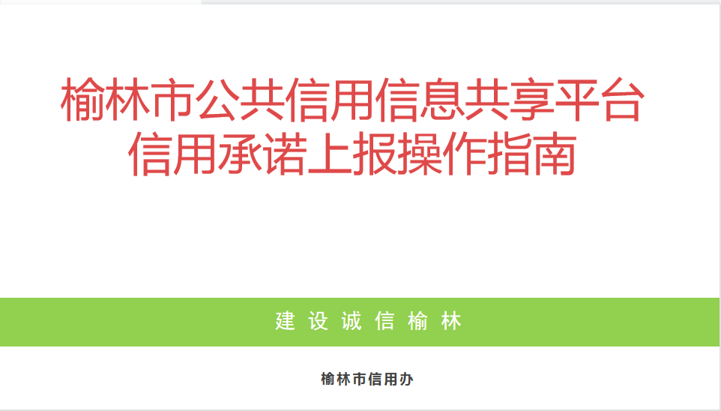

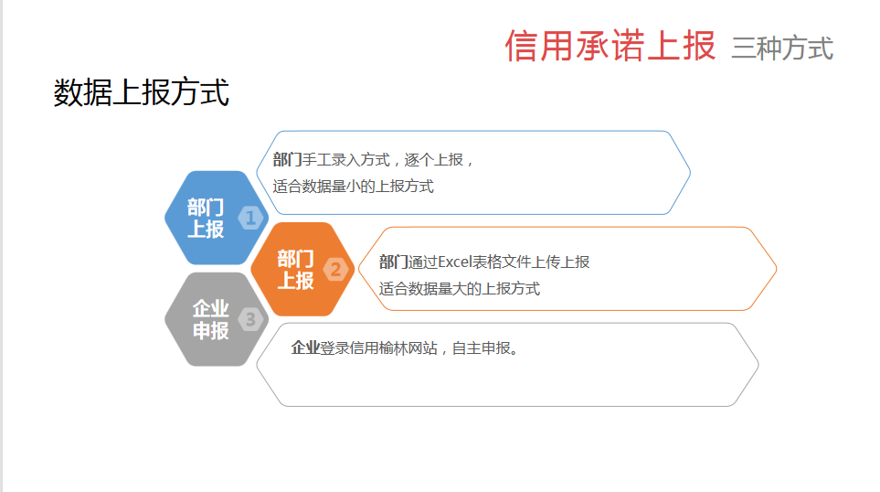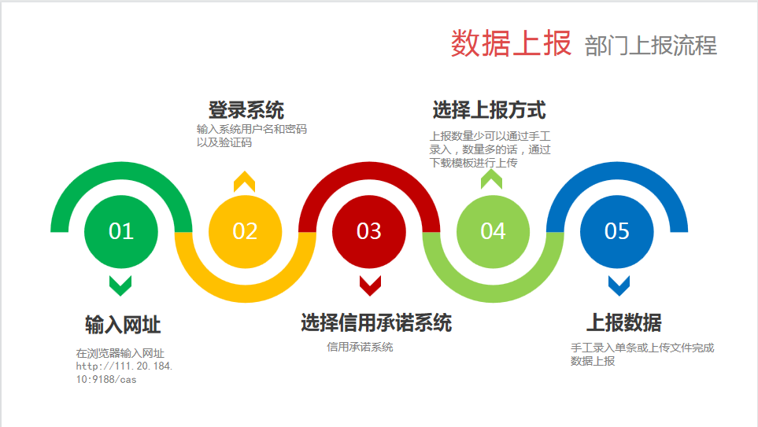

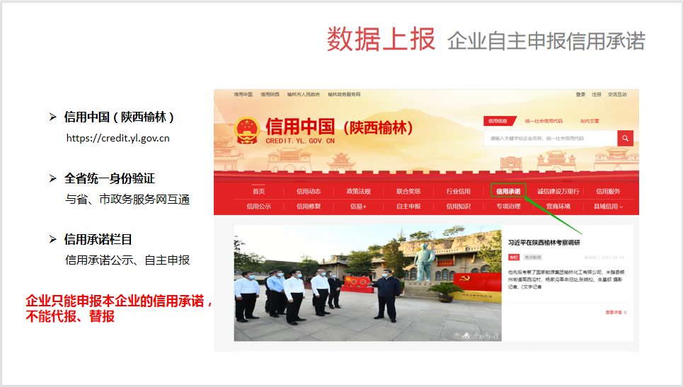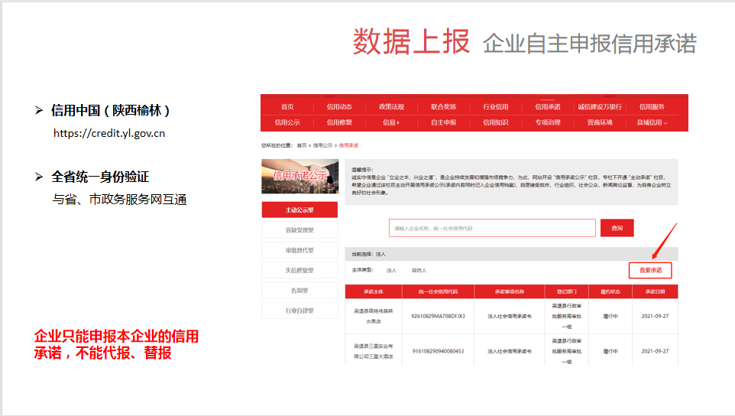

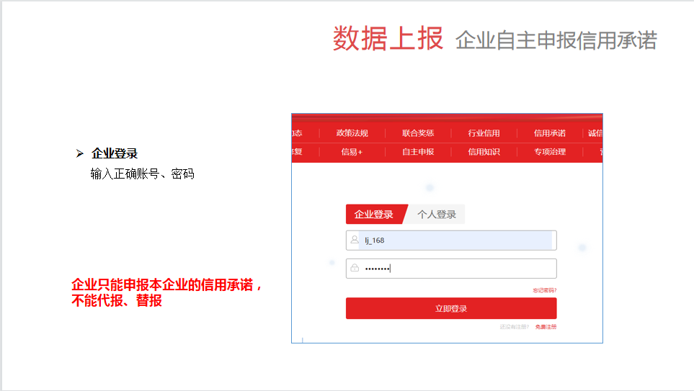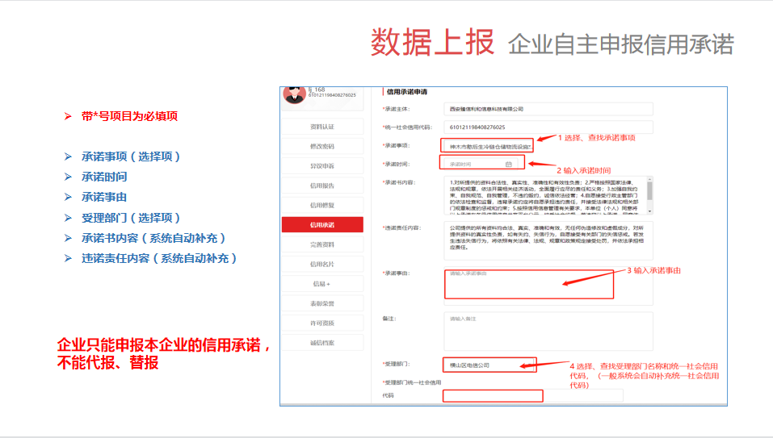

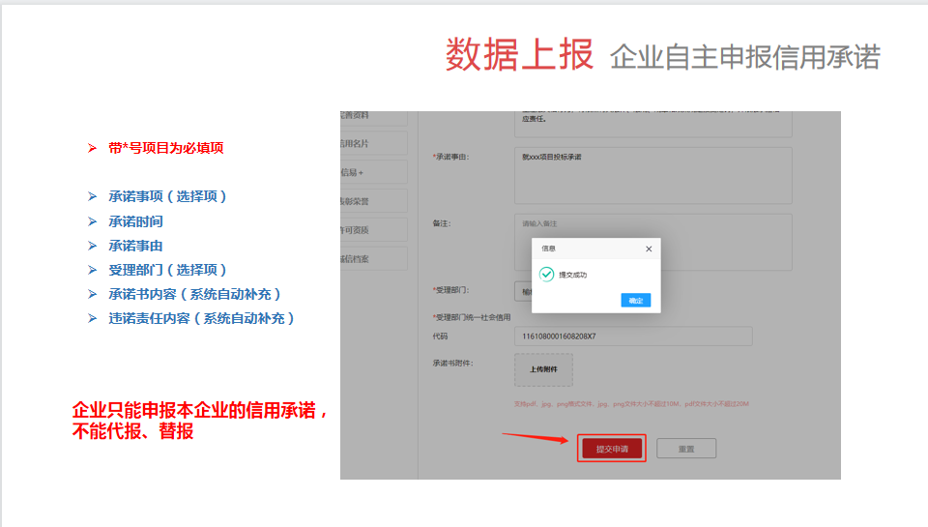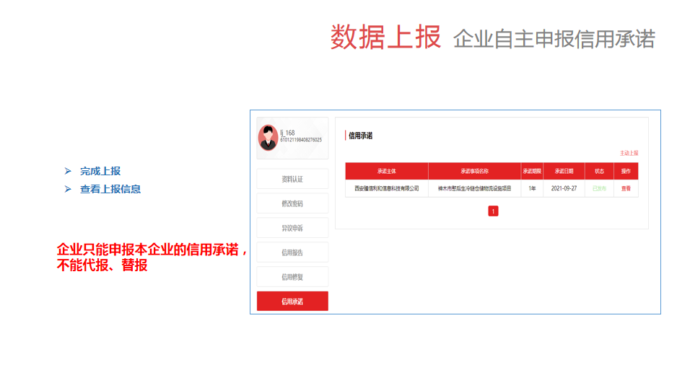

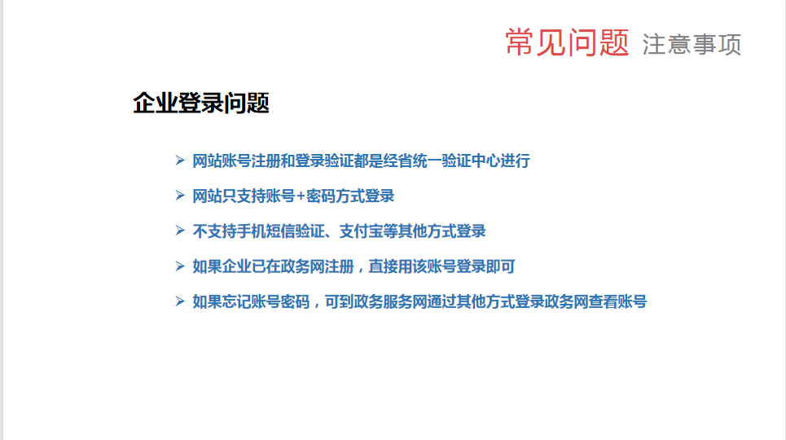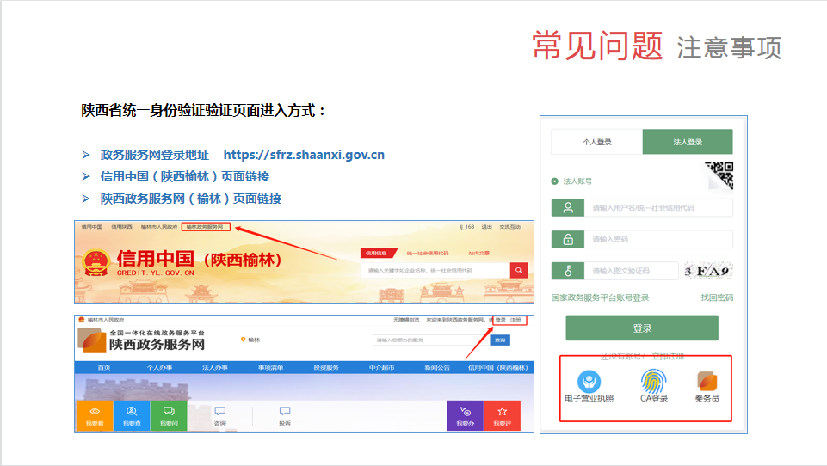

附件二：中小微企业划型标准
中小微企业划型标准如下：
行业名称 | 指标名称 | 计量单位 | 中型 | 小型 | 微型
农、林、牧、渔 | 营业收入（Y） | 万元 | 500≤Y＜20000 | 50≤Y＜500 | Y＜50
工业 | 从业人员（X） | 人 | 300≤X＜1000 | 20≤X＜300 | X＜20
工业 | 营业收入（Y） | 万元 | 2000≤Y＜40000 | 300≤Y＜2000 | Y＜300
建筑业 | 营业收入（Y） | 万元 | 6000≤Y＜80000 | 300≤Y＜6000 | Y＜300
建筑业 | 资产总额（Z） | 万元 | 5000≤Z＜80000 | 300≤Z＜5000 | Z＜300
批发业 | 从业人员（X） | 人 | 20≤X＜200 | 5≤X＜20 | X＜5
批发业 | 营业收入（Y） | 万元 | 5000≤Y＜40000 | 1000≤Y＜5000 | Y＜1000
零售业 | 从业人员（X） | 人 | 50≤X＜300 | 10≤X＜50 | X＜10
零售业 | 营业收入（Y） | 万元 | 500≤Y＜20000 | 100≤Y＜500 | Y＜100
交通运输业 | 从业人员（X） | 人 | 300≤X＜1000 | 20≤X＜300 | X＜20
交通运输业 | 营业收入（Y） | 万元 | 3000≤Y＜30000 | 200≤Y＜3000 | Y＜200
仓储业 | 从业人员（X） | 人 | 100≤X＜200 | 20≤X＜100 | X＜20
仓储业 | 营业收入（Y） | 万元 | 1000≤Y＜30000 | 100≤Y＜1000 | Y＜100
邮政业 | 从业人员（X） | 人 | 300≤X＜1000 | 20≤X＜300 | X＜20
邮政业 | 营业收入（Y） | 万元 | 2000≤Y＜30000 | 100≤Y＜2000 | Y＜100
住宿业 | 从业人员（X） | 人 | 100≤X＜300 | 10≤X＜100 | X＜10
住宿业 | 营业收入（Y） | 万元 | 2000≤Y＜10000 | 100≤Y＜2000 | Y＜100
餐饮业 | 从业人员（X） | 人 | 100≤X＜300 | 10≤X＜100 | X＜10
餐饮业 | 营业收入（Y） | 万元 | 2000≤Y＜10000 | 100≤Y＜2000 | Y＜100
信息传输业 | 从业人员（X） | 人 | 100≤X＜2000 | 10≤X＜100 | X＜10
信息传输业 | 营业收入（Y） | 万元 | 1000≤Y＜100000 | 100≤Y＜1000 | Y＜100
软件和信息技术服务业 | 从业人员（X） | 人 | 100≤X＜300 | 10≤X＜100 | X＜10
软件和信息技术服务业 | 营业收入（Y） | 万元 | 1000≤Y＜10000 | 50≤Y＜1000 | Y＜50
房地产开发经营 | 营业收入（Y） | 万元 | 1000≤Y＜200000 | 100≤X＜1000 | X＜100
房地产开发经营 | 资产总额（Z） | 万元 | 5000≤Z＜10000 | 2000≤Y＜5000 | Y＜2000
物业管理 | 从业人员（X） | 人 | 300≤X＜1000 | 100≤X＜300 | X＜100
物业管理 | 营业收入（Y） | 万元 | 1000≤Y＜5000 | 500≤Y＜1000 | Y＜500
租赁和商务服务业 | 从业人员（X） | 人 | 100≤X＜300 | 10≤X＜100 | X＜10
租赁和商务服务业 | 资产总额（Z） | 万元 | 8000≤Z＜120000 | 100≤Z＜8000 | Y＜100
其他未列明行业 | 从业人员（X） | 人 | 100≤X＜300 | 10≤X＜100 | X＜10
说明：上述标准参照《关于印发中小企业划型标准规定的通知》（工信部联企业〔2011〕300号），大型、中型和小型企业须同时满足所列指标的下限，否则下划一档；微型企业只须满足所列指标中的一项即可。

附件三：《陕西省财政厅 中国人民银行西安分行关于深人推进政府采购信用融资业务的通知》（陕财办采〔2023]5号）
